ИНФОРМАЦИОННО-СПРАВОЧНАЯ БРОШЮРА
О ФИНАНСОВЫХ, ГАРАНТИЙНЫХ И ЛИЗИНГОВЫХ МЕРАХ ПОДДЕРЖКИ АО «КОРПОРАЦИЯ «МСП» И АО «МСП БАНК» СУБЪЕКТОВ МСП
2 СОДЕРЖАНИЕ

I. Предоставление кредитно-гарантийной и лизинговой поддержки АО «Корпорация«МСП»………………………………………………………. 4

1.1. Общая информация…………………………………………….…………..…4

1.2. Алгоритм (пошаговая инструкция) получения гарантийной поддержки…6

1.2.1. Обращение в аккредитованный банк или организацию-партнер……….6

1.2.2. Прямое обращение в АО «Корпорация «МСП» ………………….…….11

1.2.3. Получение гарантии АО «Корпорация «МСП» в качестве обеспечения займа Некоммерческой организации «Фонд Развития Моногородов» по продукту : «5-250» ……………………………………………………………....15

1.2.4. Порядок получения субъектами МСП кредитной поддержки в рамках Программы стимулирования кредитования субъектов малого и среднего предпринимательства……………………………………………………...…….17

1.2.5. Порядок получения субъектами МСП кредитной поддержки в рамках Программысубсидирования процентнойставки………………………………19

1.2.6. Порядок получения финансовой поддержки в рамках реализации Программы льготного лизинга оборудования АО «Корпорация «МСП» ……21

II. Алгоритм кредитно-гарантийной поддержки субъектов МСП АО «МСП Банк».………………………………………………………………..25
2.1. Базовая линейкакредитных продуктов.........................................................26 2.2. Линейка специальных кредитных продуктов……………………………..33 2.2. Порядок получения прямой кредитной поддержки…………...………......37

III. Поддержка сельскохозяйственной кооперации, реализуемая АО «Корпорация «МСП»

3.1. Инфраструктура поддержки фермеров и сельскохозяйственных кооперативов……………………………………………………………………..45

3.2. Комплекс мер поддержки сельскохозяйственной кооперации................. 46 3.1. Меры поддержки в соответствии с жизненным циклом...................... 48
3.2. Гарантийная поддержка сельскохозяйственной кооперации в рамках Национальной Гарантийной Системы................................................................ 50
3
3.3. Кредитная поддержка сельскохозяйственной кооперации АО «МСП Банк»……………………………………………………………………………...52
3.4. Льготный лизинг оборудования для сельхозкооперативов в Региональных лизинговых компаниях................................................................ 53
3.5. Грантовая поддержка Министерства сельского хозяйства Российской Федерации в рамках Федерального проекта...................................................... 54
3.5.1. Грант на создание и развитие КФХ «АГРОСТАРТАП»..................... 54 3.5.2. Субсидии на развитие материально-технической базы...................... 54 3.5.3. Субсидии на обеспечение деятельности центров компетенций (ЦК)55
3.6. Грантовая поддержка Министерства сельского хозяйства Российской Федерации в рамках гос. программы развития сельского хозяйства и регулирования рынков сельскохозяйственной продукции, сырья и продовольствия...................................................................................................... 55
3.6.1. Грант начинающему фермеру................................................................ 55 3.6.2. Грант на развитие семейной животноводческой фермы .................... 56 3.6.3. Грант на развитие материально-технической базы............................. 57
3.7. Специализированный кредитный продукт для сельскохозяйственных кооперативов АО «Россельхозбанк»................................................................... 58
3.8. Специальные условия кредитования для сельскохозяйственных кооперативов ПАО «Сбербанк» .......................................................................... 58
3.9. Специализированный лизинговый продукт для сельскохозяйственных кооперативов АО «Росагролизинг»..................................................................... 59
4. Специализированные сервисы для сельскохозяйственных кооперативов Портала Бизнес-Навигатора МСП....................................................................... 60
4.1. РЕСУРС ПО МЕРАМ ПОДДЕРЖКИ СЕЛЬХОЗКООПЕРАЦИИ AGRO-COOP.RU................................................................................................... 60
4.2. ОНЛАЙН-КАТАЛОГ ПРОДУКЦИИ RUFERMA.RU.......................... 60 5. Типовые готовые решения (ТГР).................................................................. 61 6. Расширение каналов сбыта сельхозтоваропроизводителей....................... 62
6.1. Обеспечение доступа сельхозтоваропроизводителей к поставкам в магазины федеральных розничных сетей........................................................... 62
6.2. Обеспечение доступа сельхозтоваропроизводителей к закупкам крупнейших заказчиков........................................................................................ 64
7. Использование сервисов Портала Бизнес-навигатора МСП для содействия расширению сбыта сельскохозяйственной продукции................. 64
4
I. Предоставление кредитно-гарантийной
и лизинговой поддержки АО «Корпорация «МСП»
Участники Национальной гарантийной системы (далее – НГС) предоставят гарантию или поручительство аккредитованному банку за субъект малого или среднего предпринимательства, принимая на себя часть финансовых рисков предпринимателей и кредитных рисков банков.
НГС – трехуровневая система гарантийных организаций, включающая АО «Корпорация МСП», АО «МСП Банк» и региональные гарантийные организации (далее – РГО), которые во взаимодействии обеспечивают значимую и эффективную поддержку субъектов малого и среднего предпринимательства (далее – МСП), организаций, образующих инфраструктуру поддержки субъектов МСП, специализированных финансовых обществ в рамках сделок секьюритизации на федеральном и региональном уровнях с помощью гарантий и поручительств, а также единых стандартов работы гарантийных организаций (в соответствии с приказом Минэкономразвития России от 19.02.2015 № 74).
Аккредитованный банк – банк, с которым заключили соглашения о сотрудничестве АО «Корпорация «МСП», АО «МСП Банк», РГО.
Уполномоченный банк – банк, с которым АО «Корпорация «МСП» заключило соглашение о сотрудничестве в рамках Программы стимулирования кредитования субъектов малого и среднего предпринимательства.
Организация-партнер – юридическое лицо, не имеющее лицензии Банка России на осуществление банковских операций, в рамках своей деятельности осуществляющее финансовое обеспечение субъектов МСП и/или организаций, образующих инфраструктуру поддержки субъектов МСП, в целях их поддержки путем предоставления им целевых займов (кредитов), имущества на правах финансовой аренды (лизинга), намеревающееся заключить с АО «Корпорация «МСП» соглашение в целях предоставления АО «Корпорация «МСП» независимых гарантий в пользу организации-партнера для оказания ею комплексной финансовой поддержки субъектам МСП и/или организациям, образующим инфраструктуру поддержки субъектов МСП.
Кредитно-гарантийная поддержка оказывается:
АО «Корпорация «МСП»: гарантии субъектам МСП в рамках реализации средних и крупных проектов, целевых программ (независимые гарантии от 25 млн рублей);
РГО: поручительства (до 25 млн рублей).
Для отдельных категорий субъектов МСП разработаны специальные гарантийные продукты «Согарантия», в рамках которых объем обеспечения достигает 75% суммы кредита.
5
К отдельным категориям субъектов МСП относятся:
1) субъекты МСП, реализующие проекты на территории монопрофильных муниципальных образований, Дальневосточного федерального округа, Северо-Кавказского федерального округа, Арктической зоны;
2) сельскохозяйственные кооперативы;
3) субъекты МСП, реализующие проекты в области физической культуры и спорта;
4) быстрорастущие инновационные, высокотехнологичные предприятия («газели»);
5) экспортеры и стартапы.
Также согарантия предоставляется для обеспечения занятости лиц старше 45 лет. Обеспечение предоставляется на неторговые и торговые цели, в том числе для обеспечения исполнения предпринимателем обязательств по контракту в рамках федеральных законов от 05.04.2013 № 44-ФЗ «О контрактной системе в сфере закупок товаров, работ, услуг для обеспечениягосударственных имуниципальных нужд» (далее – Федеральный закон от 05.04.2013 № 44-ФЗ) и от 18.07.2011 № 223-ФЗ «О закупках товаров, работ, услуг отдельными видами юридических лиц» (далее – Федеральный закон от 18.07.2011 № 223-ФЗ). Максимальный срок действия гарантии – 184 месяца.
За обеспечение АО «Корпорация «МСП» (гарантии) предприниматель платит 0,75% годовых от его суммы. При сумме гарантии более 500 млн рублей, стоимость гарантии составляет 0,5% годовых от суммы гарантии (НДС не облагается на основании пункта 15.3 части 3 статьи 149 Налогового кодекса Российской Федерации (далее – НК РФ)).
Для отдельных гарантийных продуктов:
• 0,4% годовых для субъектов МСП-застройщиков, применяющих счета эскроу;
• 1% годовых для субъектов МСП, осуществляющих деятельность в сфере торговли.

Стоимость гарантии ниже стоимости страховки основных средств, предоставляемых в качестве обеспечения по кредиту.

БАЗОВЫЕ ТРЕБОВАНИЯ К ПОЛУЧАТЕЛЮ ПОДДЕРЖКИ:
− регистрация на территории Российской Федерации;
− соответствие требованиям статьи4 Федерального закона от 24.07.2007 № 209-ФЗ «О развитии малого и среднего предпринимательства в Российской Федерации» (далее – Федеральный закон от 24.07.2007 № 209-ФЗ) (основные: среднесписочная численность работников за предыдущий год – не более 250 человек, выручка за последний календарный год – не более 2 млрд рублей);
− наличие субъекта МСП в едином реестре субъектов МСП (проверка наличия в реестре возможна на сайте https://rmsp.nalog.ru/);
6
− отсутствие просроченных (невозвратных) кредитов;
− отсутствие просроченной задолженности по налогам, сборам и т. п. на сумму свыше 50 тысяч рублей;
− в отношении получателя поддержки не применяются процедуры несостоятельности (банкротства), в том числе наблюдение, финансовое оздоровление, внешнее управление, конкурсное производство, либо санкции в виде аннулирования или приостановления действия лицензии (в случае если деятельность субъекта МСП подлежит лицензированию).

ПОДДЕРЖКА НЕ ОКАЗЫВАЕТСЯ СУБЪЕКТАМ МСП, ОСУЩЕСТВЛЯЮЩИМ СЛЕДУЮЩИЕ ВИДЫ ДЕЯТЕЛЬНОСТИ:
− игорный бизнес;
− производство и реализация подакцизных товаров (статья 181 НК РФ); − добыча и реализация полезных ископаемых (статья 337 НК РФ);
− участники соглашений о разделе продукции; − кредитные организации;
− страховые организации; − инвестиционные фонды;
− негосударственные пенсионные фонды;
− профессиональные участники рынка ценных бумаг; − ломбарды.

1.2. Алгоритм (пошаговая инструкция) получения гарантийной поддержки

1.2.1. Обращение в аккредитованный банк или организацию-партнер в соответствии с требованиями:

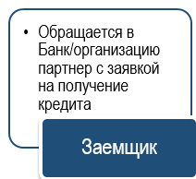
Шаг 1. Обратиться за предоставлением кредита в аккредитованный банк (перечень аккредитованных банков размещен на сайте АО «Корпорация «МСП» по адресу http://www.corpmsp.ru/bankam/list_banki/) или организацию-партнер (перечень организаций-партнеров размещен на сайте АО «Корпорация «МСП» по адресу https://corpmsp.ru/finansovaya-podderzhka/garantiynaya-podderzhka-subektov-msp-
ngs/nezavisimye-garantii-korporatsii-msp/spisok-akkreditovannyh-organizatsij-partnerov/). Подготовить необходимый аккредитованному банку/организации-партнеру пакет документов для рассмотрения заявки на кредит.
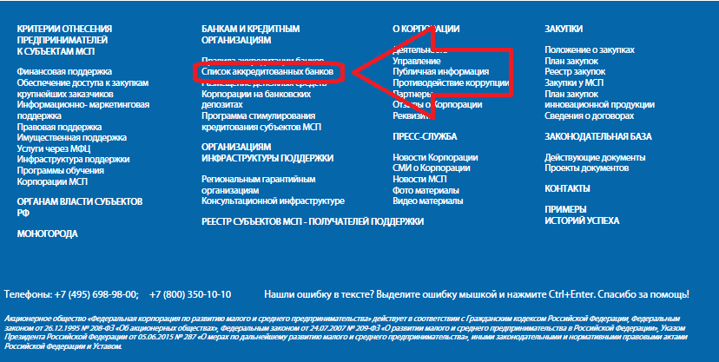
7

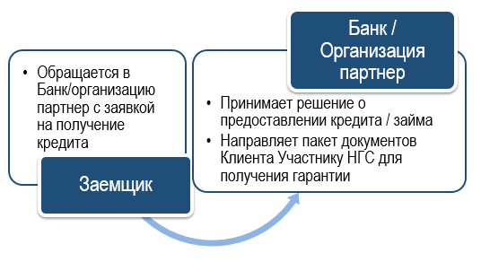
Шаг 2. Получить предварительное одобрение кредита/займа с условием предоставления гарантии или поручительства.

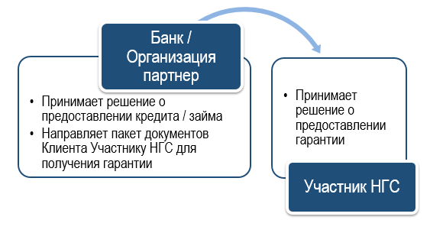
Шаг 3. Обратиться через аккредитованный банк или организацию-партнер за предоставлением гарантии в АО «Корпорация «МСП» (написать заявление на получение независимой гарантии АО «Корпорация «МСП»).
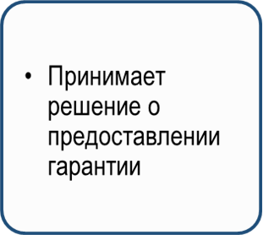
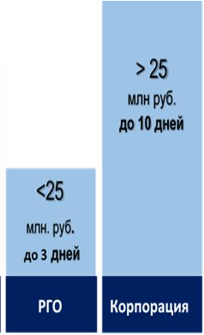
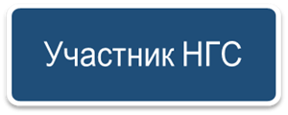
8

Шаг 4. Получитьподтверждение от аккредитованногобанка илиорганизации-партнера о решении АО «Корпорация «МСП» по предоставлению гарантии.

Шаг 5. После получения АО «Корпорация «МСП» подтверждения от аккредитованного банка или организации-партнера по Шагу 4 получить кредит банка под гарантию АО «Корпорация «МСП».
9
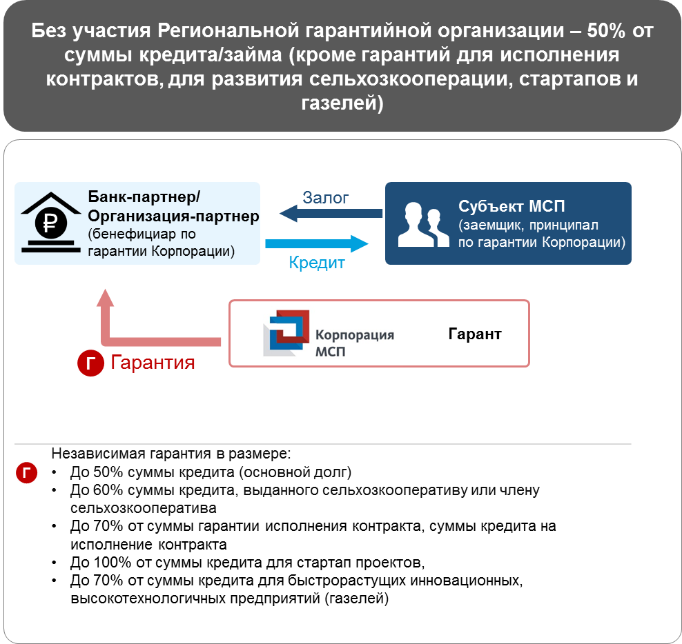
Взаимодействие с АО «Корпорация «МСП» по вопросу получения гарантии осуществляет аккредитованный банк или организация-партнер.
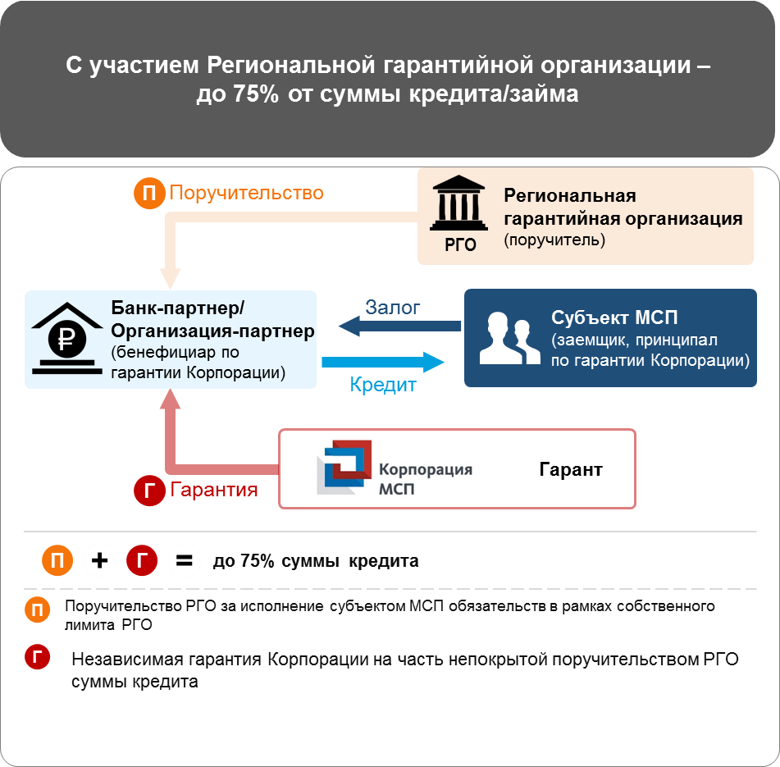
10

Комплект документов для получения гарантии у участников НГС аналогичен комплекту документов для получения кредита в аккредитованном банке или организации-партнере (дополнительные документы от субъекта МСП не запрашиваются).

Пример: предприниматель обращается в аккредитованный банк за кредитом в размере 250 млн рублей на 5 лет. Имущества, находящегося в собственности предпринимателя, для передачи в банк в качестве залога достаточно, по оценке банка, в объеме 75 млн рублей. Аккредитованный банк по поручению предпринимателя обращается к участникам НГС с документами предпринимателя за получением гарантии или поручительства на недостающие 175 млн рублей. Участники НГС проводят так же, как аккредитованный банк, анализ полученных документов и выносят положительное решениео выдачегарантии или поручительства на 175млн рублей. Сумма вознаграждения за гарантийную поддержку за 1 год составит 1 308 тыс. рублей. Предприниматель выбрал ежемесячную периодичность уплаты в размере 109 тыс. рублей. Предприниматель совершил первый платеж за гарантийную поддержку, получил гарантию НГС и кредит банка.
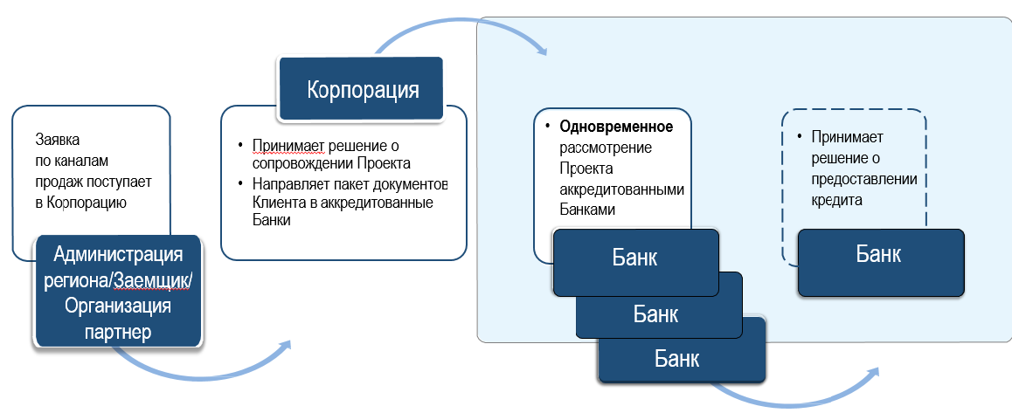
11
1.2.2. Прямое обращение в АО «Корпорация «МСП» в соответствии с требованиями:

Шаг 1. Органы исполнительной власти субъектов Российской Федерации, предпринимательские сообщества и деловые объединения, инициатор проекта обращаются в АО «Корпорация «МСП» за предоставлением гарантийной поддержки по проекту.
Шаг 2. АО «Корпорация «МСП» направляет инициатору проекта первичный пакет документов для заполнения информации по проекту (приложения № 2, № 3, № 4, № 5).
Шаг 3. Инициатор проекта заполняет полученные документы и направляет сканы подписанных документов в АО «Корпорация «МСП» на рассмотрение.
Шаг.4. АО «Корпорация «МСП» осуществляет первичный анализ проекта и проверку инициатора проекта в структурных подразделениях АО «Корпорация «МСП» на соответствие проекта требованиям предоставления кредитно-гарантийной поддержки.
Шаг.5. В случае соответствия проекта инициатора проекта требованиям осуществляется следующее взаимодействие.

КОРПОРАТИВНЫЙ КАНАЛ ПРОДАЖ

1. АО «Корпорация «МСП» направляет в аккредитованные банки официальные письма с первичным пакетом документов по проекту для рассмотрения возможности финансирования проекта с поддержкой АО «Корпорация «МСП».

2. Аккредитованный банк информирует АО «Корпорация «МСП» о готовности (неготовности) принять проект в работу на предмет рассмотрения возможности финансирования проекта с поддержкой АО «Корпорация «МСП».

3. Аккредитованный банк осуществляет прямое взаимодействие с инициатором проекта по вопросам предоставления финансирования.
12

4. Инициатор проекта предоставляет в аккредитованный банк все запрашиваемые документы по компании и проекту.

5. АО «Корпорация «МСП» осуществляет взаимодействие с аккредитованным банком по вопросам предоставления финансирования по проекту, осуществляет мониторинг прохождения проекта в банке.

6. Аккредитованный банк принимает решение о финансировании проекта с гарантийной поддержкой АО «Корпорация «МСП».

случае принятия положительного решения
7. Аккредитованныйбанкформирует пакет документов по проекту в соответствии с требованиями АО «Корпорация «МСП» и направляет его на рассмотрение АО «Корпорация «МСП».

8. АО «Корпорация «МСП» рассматривает документы и принимает решение о предоставлении гарантии в течение 10 рабочих дней в случае предоставления аккредитованным банком полного пакета документов.

9. АО «Корпорация «МСП» уведомляет аккредитованный банк о принятом решении о предоставлении гарантии по кредиту инициатора проекта.

10. Аккредитованный банк после получения уведомления АО «Корпорация «МСП» информирует инициатора проекта о принятом решении. в случае принятия положительного решения

11. Аккредитованный банк, АО «Корпорация «МСП», РГО (список РГО в приложении № 6) (при необходимости), инициатор проекта согласовывают дату подписания документов по финансированию проекта.

12. Инициатор проекта подписывает кредитную документацию с аккредитованным банком и гарантийную документацию с АО «Корпорация «МСП», РГО (при необходимости) в определенную дату.

13. Инициатор проекта совершает первый платеж вознаграждения АО «Корпорация «МСП» за предоставление в соответствии с утвержденным в договоре о предоставлении графиком.
в счет гарантии гарантии

14. Инициатор проекта получает кредитные средства аккредитованного банка с гарантийной поддержкой АО «Корпорация «МСП», РГО (при необходимости).
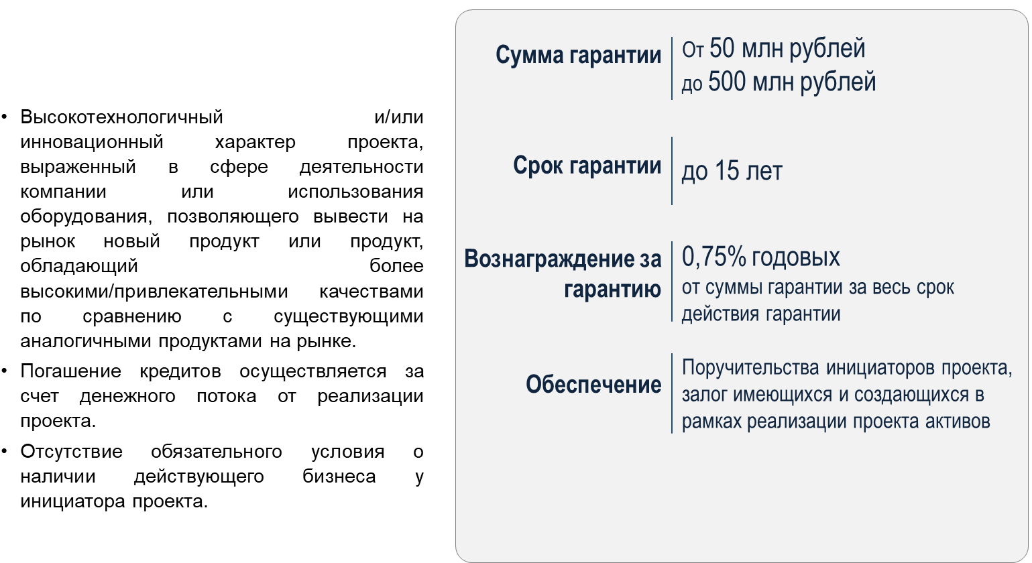
13
15. Инициатор проекта уплачивает вознаграждение АО «Корпорация «МСП» и РГО (при необходимости) за предоставление гарантии/поручительства в соответствии с утвержденным в договоре о предоставлении гарантии/поручительства графиком.

ПРЕДВАРИТЕЛЬНОЕ СОГЛАСИЕ АО «КОРПОРАЦИЯ «МСП»

В случае соответствия проекта подпункту3.1.16 Правил взаимодействия банков с АО «Корпорация «МСП» при их отборе и предоставлении независимых гарантий АО «Корпорация «МСП» принимает проект в работу в целях предоставления предварительного согласия на выдачу гарантии.

1. АО «Корпорация «МСП» запрашивает у инициатора проекта пакет документов по компании и проекту.

2. Инициатор проекта предоставляет все документы по запросу АО «Корпорация «МСП».

3. АО «Корпорация «МСП» проводит детальный анализ проекта на основании предоставленных документов.
в случае принятия положительного решения

4. АО «Корпорация «МСП» направляет официальное письмо с предварительным согласием (решение коллегиального органа).
инициатору проекта на выдачу гарантии

5. Инициатор проекта в течение 1 рабочего дня с момента получения официальногописьма АО«Корпорация «МСП»с предварительным согласием на выдачу гарантии направляет в АО «Корпорация «МСП»
14
официальный ответ со списком аккредитованных банков и/или организаций – партнеров АО «Корпорация «МСП», в которые необходимо направить проект с предварительным согласием АО «Корпорация «МСП» на выдачу гарантии.

6. АО «Корпорация «МСП» в течение 2 рабочих дней официальными письмами направляет предварительное согласие на выдачу гарантии и пакет документов по проекту в аккредитованные банки и/или организации-партнеры, указанные инициатором проекта.

7. Аккредитованные банки в течение 5 рабочих дней уведомляют АО «Корпорация «МСП» о готовности (неготовности) принять проект в работу банка на условиях, указанных в предварительном согласии на выдачу гарантии.

8. Аккредитованные банки, принявшие проект в работу, осуществляют прямое взаимодействие с инициатором проекта по вопросам предоставления кредитных средств.

9. Аккредитованный банк принимает решение о предоставлении финансирования по проекту с поддержкой АО «Корпорация «МСП» и направляет в АО «Корпорация «МСП» указанное решение.
в случае принятия положительного решения
10. Аккредитованный банк, АО «Корпорация «МСП», РГО (при необходимости), инициатор проекта согласовывают дату подписания документов по финансированию проекта.

11. Инициатор проекта подписывает кредитную документацию с аккредитованным банком и гарантийную документацию с АО «Корпорация «МСП», РГО (при необходимости) в определенную дату.

12. Инициатор проекта совершает первый платеж в счет вознаграждения АО «Корпорация «МСП» и РГО (при необходимости) за предоставление гарантии в соответствии с утвержденным в договоре о предоставлении гарантии графиком.

13. Инициатор проекта получает кредитные средства у аккредитованного банка с гарантийной поддержкой АО «Корпорация «МСП», РГО (при необходимости).

14. Инициатор проекта уплачивает вознаграждение АО «Корпорация «МСП» и РГО (при необходимости) за предоставление гарантии/поручительства в соответствии с утвержденным в договоре о предоставлении гарантии/поручительства графиком.
15
ПОЛУЧЕНИЕ ГАРАНТИИ АО «КОРПОРАЦИЯ «МСП» В КАЧЕСТВЕ ОБЕСПЕЧЕНИЯ ЗАЙМА НЕКОММЕРЧЕСКОЙ ОРГАНИЗАЦИИ «ФОНД РАЗВИТИЯ МОНОГОРОДОВ» ПО ПРОДУКТУ: «5-250»

В случае субъект малого и среднего предпринимательства планирует реализовать инвестиционный проект на территории монопрофильного муниципального образования и для его реализации он планирует привлечь заём НО «Фонд развития моногородов» (далее – ФРМ), обеспеченный прямой независимой гарантией АО «Корпорация «МСП», а также банковской гарантией уполномоченного банка.

1. Инициатор инвестиционного проекта направляет в ФРМ комплект документов и обращение в Фонд на предмет оценки соответствия условиям рассмотрения и финансирования инвестиционных проектов, общим требованиям к Инициатору проекта, предусмотренным Положением о содействии в подготовке и (или) участии ФРМ в финансировании инвестиционных проектов в монопрофильных муниципальных образованиях Российской Федерации, а также наличия/отсутствия потенциальных ограничений реализации Инвестиционного проекта.

2. ФРМ предоставляет инициатору письмо о предварительном соответствии требованиям.
инвестиционного проекта проекта предъявляемым

3. Инициатор инвестиционного проекта гарант, аккредитованный ФРМ для предоставления обеспечения для займа ФРМ.
обращается гарантии в
в банк-качестве

4. Инициатор инвестиционного проекта предоставляет в аккредитованный банк все запрашиваемые документы по компании и проекту.

5. гарантии оферты).
Банк-гарант принимает решение о предоставлении банковской в размере 50% от суммы планируемого займа РФМ (в форме

в случае принятия положительного решения
16

6. Инициатор инвестиционного проекта подает заявку на финансирование с офертой банка-гаранта в ФРМ.

7. ФРМ принимает решение о финансировании проекта с гарантийной поддержкой АО «Корпорация «МСП».

случае принятия положительного решения
8. ФРМ формирует пакет документов по проекту в соответствии с требованиями АО «Корпорация «МСП» и направляет его на рассмотрение АО «Корпорация «МСП».

9. АО «Корпорация «МСП» рассматривает документы и принимает решение о предоставлении гарантии в течение 10 рабочих дней в случае предоставления ФРМ полного пакета документов.

10. АО «Корпорация «МСП» уведомляет ФРМ опринятом решенииопредоставлениигарантиипо займуинициатора проекта.

11. ФРМ АО «Корпорация решении.
после получения уведомления «МСП» информирует инициатора проекта о принятом

в случае принятия положительного решения

12. ФРМ, Инициатор инвестиционного проекта, Банк-гарант и АО «Корпорация «МСП» согласовывают дату подписания документов по финансированию проекта.

13. Инициатор проекта подписывает кредитную документацию с ФРМ и гарантийную документацию с банком-гарантом и АО «Корпорация «МСП» в определенную дату.

14. Инициатор проекта совершает первый платеж вознаграждения АО «Корпорация «МСП» за предоставление в соответствии с утвержденным в договоре о предоставлении графиком.
в счет гарантии гарантии

15. Инициатор проекта получает заемные средства ФРМ с гарантийной поддержкой АО «Корпорация «МСП».
17
1.2.4. Порядок получения субъектами МСП кредитной поддержки в рамках Программы стимулирования кредитования субъектов малого и среднего предпринимательства

Цель Программы стимулирования кредитования субъектов малого и среднего предпринимательства (далее – Программа стимулирования кредитования) – создание механизма поддержки субъектов МСП путем предоставления кредитных средств по сниженным по сравнению со среднерыночными ставкам (9,6% или 10,6% годовых) для приобретения основных средств, модернизации и реконструкции производства, запуска новых проектов.
В случае соответствия субъекта МСП базовым требованиям, предъявляемым к заемщикам в рамках Программы стимулирования кредитования, необходимо обратиться в уполномоченный банк (перечень уполномоченных банков размещен на сайте АО «Корпорация «МСП» по адресу https://corpmsp.ru/bankam/programma_stimulir/) АО «Корпорация «МСП» за предоставлением кредита. Срок льготного фондирования для банка составляет до 3 лет (срок кредита может быть больше).
В рамках данной программы возможно также рефинансировать ранее выданные по коммерческим ставкам кредиты уполномоченных банков.

Процентная ставка:

9,6% для субъектов МСП, реализующих проекты в приоритетных отраслях экономики Российской Федерации, лизинговых компаний и микрофинансовых организаций предпринимательского финансирования, организаций, управляющих объектами инфраструктуры поддержки субъектов МСП;
10,6% для субъектов МСП, реализующих проекты в отраслях, не входящих в список приоритетных отраслей экономики Российской Федерации.

Список приоритетных отраслей экономики Российской Федерации:

− сельское хозяйство/предоставление услуг в данной сфере;
− обрабатывающее производство, в том числе производство пищевых продуктов, первичная и последующая переработка сельскохозяйственных продуктов;
− производство и распределение электроэнергии, газа и воды; − строительство, транспорт и связь;
− внутренний туризм;
− высокотехнологичные проекты;
− деятельность в области здравоохранения;
− деятельность по складированию и хранению;
− деятельность предприятий общественного питания (за исключением ресторанов);
− деятельность в сфере бытовых услуг;
18
− сбор, обработка и утилизация отходов, в том числе отсортированных материалов, а также переработка металлических и неметаллических отходов, мусора и прочих предметов во вторичное сырье.
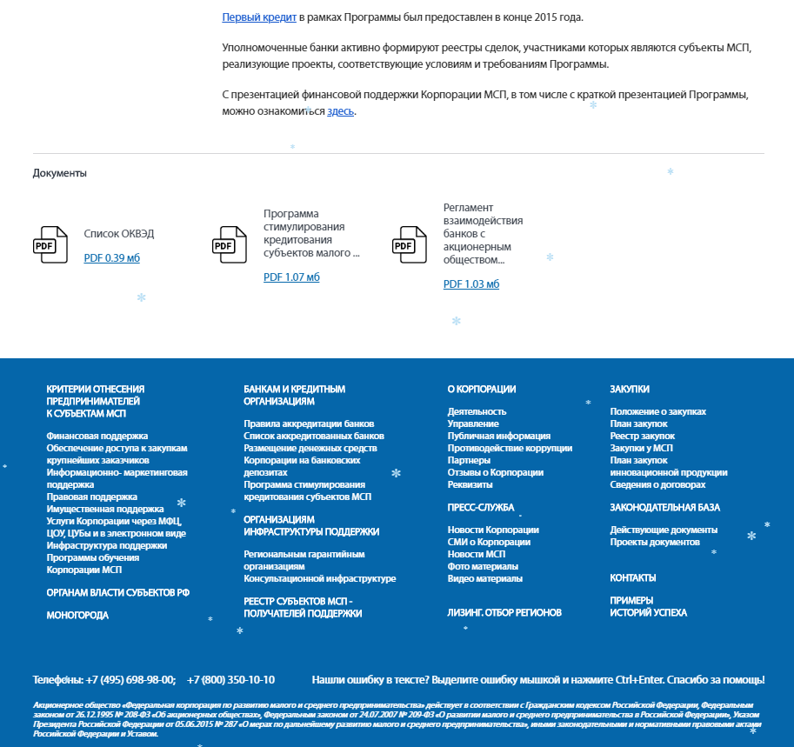
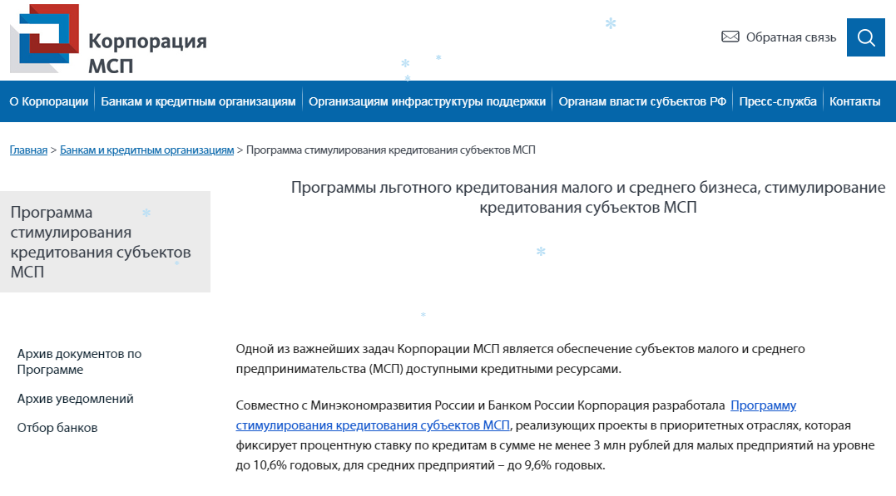
Список ОКВЭД, соответствующих приоритетным отраслям, размещен по адресу https://corpmsp.ru/bankam/programma_stimulir.
19 Финансовые требования к заемщику:

− положительный финансовый результат по данным бухгалтерской отчетности за предыдущий календарный год (не применяется к специально созданным проектным компаниям (SPV)); вновь созданное юридическое лицо представляет промежуточную или годовую бухгалтерскую отчетность за первый отчетный период, который определяется в соответствии со статьей 15 Федерального закона от 06.12.2011 № 402-ФЗ «О бухгалтерском учете»;
− положительные чистые активы (не применяется к специально созданным проектным компаниям (SPV));
− показатель «Общийдолг/Операционная прибыль» юридического лица (или группы компаний, если рассматриваемое юридическое лицо входит в группу компаний) не превышает 10 (показатель не применяется при реализации инвестиционных проектов по строительству объектов жилой недвижимости).

Финансовые требования к инвестиционным проектам:

− не более 80% от общей суммы инвестиционного проекта – для инвестиционных кредитов в размере более 500 млн рублей и инвестиционных кредитов независимо от размера кредита, погашение основного долга по которым предусматривается за счет денежного потока, производимого за счет реализации цели кредитования, без учета доходов от текущей деятельности конечного заемщика;
− без ограничений (для суммы до 500 млн рублей) – для прочих инвестиционных проектов.
В целях получения кредитования в рамках Программы стимулирования кредитования необходимо:
− соответствовать требованиям Программы стимулирования кредитования, которая позволяет рефинансировать кредиты от 3 млн до 1 млрд рублей;
− обратиться в уполномоченный банк АО «Корпорация «МСП» за предоставлением кредита.

1.2.5. Порядок получения субъектами МСП кредитной поддержки в рамках Программы субсидирования процентной ставки

Программа предоставления субсидий кредитным организациям на возмещение недополученных ими доходов по кредитам, выданным субъектам МСП на реализацию проектов в приоритетных отраслях по льготной ставке (далее – Программа субсидирования процентной ставки), планируемая к реализации с 2019 года Минэкономразвития России и АО «Корпорация «МСП» в соответствии с постановлением Правительства Российской Федерации от 30.12.2018 № 1764.

Ключевые условия Программы субсидирования процентной ставки:
1) проект реализуется в приоритетных отраслях;
20 2) процентная ставка до 8,5%;
3) объем кредита на инвестиционные цели в размере от 0,5 млн до 2 млрд рублей на срок до 10 лет;
4) объемкредита на пополнение оборотных средств в размере от 0,5 млн до 500 млн рублей на срок до 3 лет.
Список приоритетных отраслей:

− сельское хозяйство/предоставление услуг в этой сфере;
− обрабатывающее производство, в том числе производство пищевых продуктов, первичная и последующая переработка сельскохозяйственных продуктов;
− производство и распределение электроэнергии, газа и воды; − строительство;
− внутренний и въездной туризм;
− деятельность в области информации и связи; − транспортировка и хранение;
− здравоохранение; − образование;
− водоснабжение, водоотведение, организация сбора, обработки и утилизации отходов;
− деятельность гостиниц и предприятий общественного питания (за исключением ресторанов);
− деятельность в области культуры, спорта;
− деятельность профессиональная, научная и техническая; − деятельность в сфере бытовых услуг;
− розничная торговля на территории моногородов;
− розничная/оптовая торговля при условии заключения кредитного договора (соглашения) на инвестиционные цели;
− розничная/оптовая торговля при условии, что субъект МСП зарегистрирован на территории Дальневосточного, Северо-Кавказского федеральных округов, Республики Крым, г. Севастополя, на территориях субъектов Российской Федерации, входящих в Арктическую зону Российской Федерации, и доля доходов от ее осуществления по итогам предыдущего календарного года составляет не менее 70 процентов в общей сумме доходов субъекта малого или среднего предпринимательства;
− предоставление в аренду (сдача внаем), за исключением предоставления по договорам финансовой аренды (лизинга), собственного недвижимого имущества (за исключением земельных участков, многоквартирных домов, жилых домов, квартир и иных жилых помещений) и собственного движимого имущества;
− деятельность в сфере розничной торговли при условии, что субъект малого предпринимательства является микропредприятием.

В целях субсидирования
получения финансирования в рамках процентной ставки необходимо
Программы обратиться
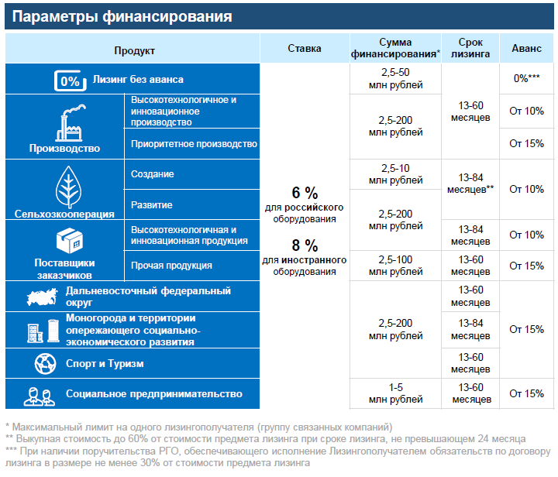
21
в уполномоченный банк за предоставлением кредита и соответствовать требованиям Программы субсидирования кредитования процентной ставки.

1.2.6. Порядок получения реализации Программы АО «Корпорация «МСП»
финансовой льготного
поддержки в рамках лизинга оборудования

Программа льготного лизинга оборудования АО «Корпорация «МСП» реализуется с 2017 года через сеть региональных лизинговых компаний (далее – РЛК) с уставным капиталом в размере 2 млрд рублей каждая:
− АО «РЛК Республики Татарстан» (г. Казань, www.rlcrt.ru);
− АО «РЛК Республики Башкортостан» (г. Уфа, www.rlcrb.ru); − АО «РЛК Ярославской области» (г. Ярославль, www.rlc76.ru);
− АО «РЛК Республики Саха (Якутия)» (г. Якутск, www.rlcykt.ru).
За льготной лизинговой поддержкой может обратиться субъект индивидуального и малого предпринимательства (далее – ИМП) из любого региона Российской Федерации вне зависимости от местонахождения РЛК.

Параметры продуктов:

1) ставка по договору лизинга:
6% годовых для российского оборудования; 8% годовых для иностранного оборудования;
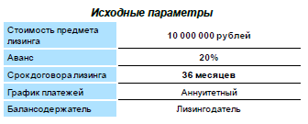
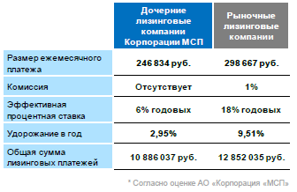
22
2) удорожание предмета лизинга от 1,94% в год;
3) сумма лизингового финансирования от 2,5 млн до 200 млн рублей (стоимость по договору купли-продажи предмета лизинга за вычетом аванса лизингополучателя), при этом в сумму финансирования может быть включено несколько единиц оборудования.

Пример сравнения условий финансирования РЛК и рыночных лизинговых компаний

Предмет лизинга – новое оборудование.

!
Виды имущества вне рамок программы (финансирование не осуществляется)

• оборудование, предназначенное для осуществления оптовой и розничной торговой деятельности;
• водные суда;
• воздушные суда и другая авиационная техника;
• подвижной состав железнодорожного транспорта;
• транспортные средства, самоходные машины и другие виды техники, на которые оформляются паспорт транспортного средства или паспорт самоходной машины и других видов техники (электронный паспорт транспортного средства или электронный паспорт самоходной машины и других видов техники), а также навесное, прицепное оборудование к указанным видам техники.
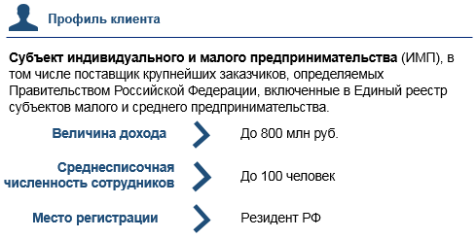
23
Базовые требования к получателю поддержки:

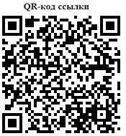
Для получения лизинговой поддержки субъекту ИМП необходимо:

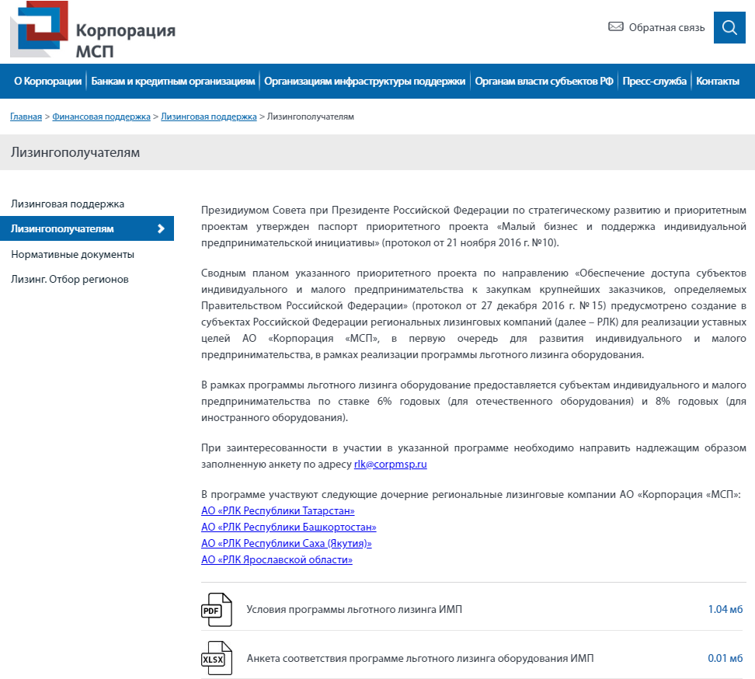
На сайте АО «Корпорация «МСП» во вкладке «Лизинговая поддержка» - «Лизингополучателям» (https://corpmsp.ru/finansovaya-podderzhka/lizingovaya-podderzhka/lizingopoluchatelyam/ ):
24
Шаг 1. Скачать шаблон анкеты соответствия условиям Программы льготного лизинга оборудования АО «Корпорация «МСП».

Шаг 2. Заполнить и направить анкету по электронной почте на адрес rlk@corpmsp.ru или РЛК.

Шаг 3. Получить уведомление АО «Корпорация «МСП» или РЛК о результатах проверки соответствия условиям Программы, а также (в случае соответствия условиям Программы) перечень документов, необходимых для дальнейшего рассмотрения лизинговой заявки.

Шаг 4. Подготовить и направить контактному лицу АО «Корпорация «МСП» или РЛК пакет документов в соответствии с перечнем, указанным в Шаге 3.

Шаг 5. Подписать лизинговую документацию и получить лизинговое финансирование (при принятии положительного решения по лизинговой сделке уполномоченным органом РЛК).
25
II. Алгоритм кредитно-гарантийной поддержки субъектов МСП в АО «МСП Банк»

Порядок получения кредитной поддержки

В рамках реализации мер кредитной поддержки субъектов МСП АО «МСП Банк» разработана линейка базовых продуктов прямого кредитования, а также специальные продукты прямого кредитования, направленные на дополнительное стимулирование субъектов МСП в приоритетных направлениях.
Целевым сегментом в рамках всех кредитных продуктов являются юридические лица и индивидуальные предприниматели, включенные в единый реестр субъектов малого и среднего предпринимательства и соответствующие требованиям статей 4 и 14 Федерального закона от 24.07.2007 № 209-ФЗ «О развитии малого и среднего предпринимательства в Российской Федерации» и иным нормативным актам (в том числе отсутствие в выписке из ЕГРЮЛ/ЕГРИП субъекта МСП основного или дополнительного вида деятельности, связанного с производством и/или реализацией подакцизных товаров в соответствии со статьей 181 НК РФ или добычей и/или реализацией полезных ископаемых (за исключением общераспространенных)).

Минимальными требованиями в рамках всех кредитных продуктов являются:

1. Критерии отбора, установленные во внутренних нормативных документах АО «МСП Банк», в том числе в Положении о стандартных стоп-факторах и риск-факторах по кредитным сделкам АО «МСП Банк»;
2. Регистрация на Портале Бизнес-навигатора МСП.
Базовая линейка кредитных продуктов

 | Программа стимулирования кредитования субъектов МСП
 | Оборотное кредитование | Инвестиционное Кредитование | Контрактное кредитование | Рефинансирование | Микрокредит
Процент-ная ставка* | Приоритетные отрасли – 9,6% годовых, неприоритетные отрасли – 10,6% годовых для МБ, 9,6% годовых для СБ | Приоритетные отрасли – 9,1% годовых, неприоритетные отрасли – 10,1% годовых для МБ, 9,1% годовых для СБ | Приоритетные отрасли – 9,6% годовых, неприоритетные отрасли – 10,6% годовых для МБ, 9,6% годовых для СБ | Оборотные цели: приоритетные отрасли – 9,6% годовых, неприоритетные отрасли – 10,6% годовых для МБ,  9,6% годовых для СБ. Инвестиционные цели: приоритетные отрасли – 9,1% годовых, неприоритетные отрасли – 9,1% годовых для СБ, 10,1% годовых для МБ | 13% годовых
Сумма | 1–500 млн рублей | 1 млн – 2** млрд рублей | 1–500 млн рублей | Оборотные цели:10-500 млн рублей, инвестиционные цели: 10 млн-1млрд рублей. | 0,5-5 млн рублей для индивидуальных предпринимателей, 0,5-10 млн рублей для юридических лиц
Срок кредита | до 36 мес. | до 120 мес. | до 36 мес. | Оборотные цели: до 36 мес., инвестиционные цели: до 84 мес. | до 36 мес.

* Возможно оказание финансовой поддержки в соответствии с Программой стимулирования кредитования субъектов МСП АО Корпорация «МСП» (ставка до 10,5%), Программой Минэкономразвития России в соответствии с Постановлением Правительства Российской Федерации № 1764 от 30.12.2018 (ставка до 8,5%), Программой Минсельхоза России в соответствии с Постановлением Правительства Российской Федерации № 1528 от 29.12.2016 (ставка до 5%).
** Сделки с суммой, превышающей 1 млрд. рублей рассматриваются исключительно при их соответствии Программе Минэкономразвития № 1764.
27

Оборотное кредитование

В рамках данного кредитного продукта кредитование осуществляется на цели пополнения оборотных средств и финансирования текущей деятельности (включая выплату заработной платы и пр. платежи, уплату налогов и сборов), а также финансирование участия в тендере (конкурсе).
Допускаются страховые взносы (в Пенсионный фонд России, фонд социального страхования, фонд медицинского страхования), налог с зарплаты (НДФЛ).

Требованиек субъектуМСП: срок деятельности заемщика на датуподачи заявки – 6 месяцев и более.

Требования к обеспечению сделок в рамках кредитного продукта:

До 10 млн. рублей (включительно):

Для ИП по суммам до 3 млн. рублей – поручительство супруга (супруги) или хотя бы одного близкого родственника на сумму всех обязательств по кредитному договору.

В остальных случаях

1) - для юридических лиц: поручительство фактических собственников с долей участия в бизнесе/анализируемом направлении деятельности более 20% уставного капитала (паевого фонда) Субъекта МСП, на сумму всех обязательств по кредитному договору;

- для индивидуальных предпринимателей: поручительство супруга (супруги) или хотя бы одного близкого родственника на сумму всех обязательств по кредитному договору.

и

2) в объеме не менее 50% от суммы кредита в соответствии с рекомендуемыми видами залогов, указанных в Положении об организации работы с залоговым обеспечением по сделкам с кредитным риском АО «МСП Банк» или в форме независимой гарантии АО «Корпорация «МСП» .

Свыше 10 млн рублей:

1) Поручительство, предоставленное на весь срок действия кредитного договора по всем денежным обязательствам субъекта МСП, возникшим из кредитного договора:

- для юридических лиц: поручительство фактических собственников с долей участия в бизнесе/анализируемом направлении деятельности более 20% уставного капитала (паевого фонда) Субъекта МСП на сумму всех обязательств по кредитному договору;
28

- для индивидуальных предпринимателей: поручительство супруга (супруги) или хотя бы одного близкого родственника на сумму всех обязательств по кредитному договору.

и

2) Обеспечение в объеме не менее 50% от суммы основного долга по кредитному договору одним или несколькими видами обеспечения:

- поручительство региональных гарантийных организаций;

- залог недвижимого имущества (в т.ч. приобретаемого за счет кредитных средств);

- залог движимого имущества (в т.ч. приобретаемого за счет кредитных средств);

- независимая гарантия АО «Корпорация «МСП»;

- гарантия обеспечения исполнения обязательств по кредиту, предоставленная Государственной корпорацией развития «ВЭБ.РФ»;

- иные виды обеспечения по решению Уполномоченного органа Банка.

В рамках кредитного продукта «Оборотное кредитование» субъектам МСП при заключении кредитных сделок предлагаются следующие стоимостные условия:

при кредитовании в рамках приоритетных отраслей: 9,6% годовых;

при кредитовании в рамках неприоритетных отраслей:

− для субъектов малого бизнеса – 10,6% годовых; − для субъектов среднего бизнеса – 9,6% годовых;
при кредитовании на рыночных условиях: 13% годовых. Инвестиционное кредитование
В рамках данного кредитного продукта кредитование осуществляется на цели финансирования инвестиций:

- приобретение, реконструкция, модернизация, ремонт основных средств;

- строительство зданий и сооружений производственного назначения, а также зданий для осуществления торговой деятельности и жилых помещений, не предназначенных для личного пользования (только по суммам от 10 млн рублей).

Требование к субъекту МСП: срок деятельности заемщика на дату подачи заявки – 6 месяцев и более1.

Требования к обеспечению сделок в рамках кредитного продукта:

1Не применяется к компаниям, специально создаваемым для реализации инвестиционного проекта.
29

До 10 млн. рублей (включительно):

-для индивидуальных предпринимателей по суммам включительно поручительство супруга (супруги) или хотя родственника на сумму не менее размера кредита,

до 3 млн. рублей бы одного близкого

-для индивидуальных предпринимателей по суммам свыше 3 млн. рублей -поручительство супруга (супруги) или хотя бы одного близкого родственника на сумму не менее размера кредита, а также обеспечение в объеме не менее 70 % от суммы кредита в соответствии с рекомендуемыми видами залогов, указанных в Приложении №2.1 к Положению об организации работы с залоговым обеспечением по сделкам с кредитным риском АО «МСП Банк»;

для юридических лиц – поручительство фактических собственников с долей участия в бизнесе/анализируемом направлении деятельности более 20% уставного капитала (паевого фонда) Субъекта МСП, на суммуне менее размера кредита, а также обеспечение в объеме не менее 70 % от суммы кредита в соответствии с рекомендуемыми видами залогов, указанных в Приложении №2.1 к Положению об организации работы с залоговым обеспечением по сделкам с кредитным риском АО «МСП Банк».

Свыше 10 млн. рублей:

1) Обеспечение в виде поручительства (предоставляется на весь срок действия кредитного договора по всем денежным обязательствам Субъекта МСП, возникшим из кредитного договора):

-для юридических лиц: поручительство фактических собственников с долей участия в бизнесе/анализируемом направлении деятельности более 20% уставного капитала (паевого фонда) Субъекта МСП, на сумму не менее размера кредита;

-для индивидуальных предпринимателей: поручительство супруга (супруги) или хотя бы одного близкого родственника на сумму не менее размера кредита.

2) Обеспечение не менее 70% от суммы основного долга по кредитному договору одним или несколькими видами обеспечения из ниже перечисленных:

-поручительство региональных гарантийных организаций;

-залог недвижимого имущества (в т.ч. приобретаемого за счет кредитных средств);

-залог движимого имущества (в т.ч. приобретаемого за счет кредитных средств); -независимая гарантия АО «Корпорация «МСП»;
-гарантия обеспечения исполнения обязательств по кредиту, предоставленная Государственной корпорацией развития «ВЭБ.РФ»;

- иные виды обеспечения по решению Уполномоченного органа Банка.
30

В рамках кредитного продукта «Оборотное кредитование» субъектам МСП при заключении кредитных сделок предлагаются следующие стоимостные условия:

при кредитовании в рамках приоритетных отраслей: 9,1% годовых;

при кредитовании в рамках неприоритетных отраслей:

− для субъектов малого бизнеса – 10,1% годовых; − для субъектов среднего бизнеса – 9,1% годовых;
при кредитовании на рыночных условиях: 13% годовых. Контрактное кредитование
В рамках данного кредитного продукта кредитование осуществляется на цели финансирования расходов, связанных с исполнением Заемщиком контракта в рамках Федеральных законов 223-ФЗ и 44-ФЗ, но не более 70% суммы контракта , уменьшенной на сумму аванса, предусмотренного контрактом или полученного от заказчика, а также на сумму произведенных оплат в рамках выполнения контракта.

В рамках кредитного продукта «Контрактное кредитование» субъектам МСП при заключении кредитных сделок предлагается процентная ставка:

при кредитовании в рамках приоритетных отраслей: 9,6% годовых;

при кредитовании в рамках неприоритетных отраслей:

− для субъектов малого бизнеса – 10,6% годовых; − для субъектов среднего бизнеса – 9,6% годовых;

при кредитовании на рыночных условиях: 13% годовых.

Требования к субъекту МСП:

1. Срок деятельности заемщика на дату подачи заявки – 6 месяцев и более.
2. Опыт исполнения (соисполнения для субподрядчиков) субъектом МСП (в качестве исполнителя или субподрядчика) контрактов (договоров, соглашений)
3. Наличие заключенного контракта или документального подтверждения победы2 субъекта МСП в конкурсе на выполнение контракта.

Требования к обеспечению:

При сумме от 1-100 млн. руб. (включительно):

1) Обеспечение в виде поручительства (предоставляется на весь срок действия кредитного договора по всем денежным обязательствам Субъекта МСП, возникшим из кредитного договора):

- для юридических акционеров, участников
лиц: поручительство бенефициарных владельцев или Субъекта МСП (юридических и физических лиц), в

2Победа в конкурсе на выполнение контракта подтверждается информацией на сайте zakupki.gov.ru.
31

совокупности владеющих более 50% уставного капитала Субъекта МСП, на всю сумму обязательств.

- для индивидуальных предпринимателей: поручительство физических и (или) юридических лиц и поручительство хотя бы одного близкого родственника на всю сумму обязательств.

2) Залог права требования на получение выручки по контракту, на исполнение которого привлекается кредит АО «МСП Банк» (залоговая стоимость определяется как сумма планируемых к поступлению в рамках контракта платежей, начиная с даты заключения кредитного договора) при условии отсутствия в контракте запретов (ограничений) по уступке и по передаче права требования по получению выручки в залог третьим лицам (при наличии таких запретов (ограничений) требуется предоставление согласия заказчика).

При отсутствии возможности оформления в залог права требования по контракту (вне зависимости от суммы кредита)

И

по кредитам суммой более 30 млн рублей, при рейтинге Заемщика рассчитанного в соответствии с внутренними нормативными документами АО «МСП Банк» ниже чем «А» («Ab» для рейтинговых моделей, включающих группу«Ас»), дополнительно предоставляется:

3) Обеспечение в размере не менее 50% суммы основного долга по кредитному договору одним или несколькими видами обеспечения из ниже перечисленных (представляется на срок не менее срока действия кредитного договора по всем денежным обязательствам Субъекта МСП, возникшим из кредитного договора ):

- залог недвижимого имущества; ИЛИ
- залог движимого имущества; ИЛИ
- поручительство региональных гарантийных организаций; ИЛИ
- независимая гарантия АО «Корпорация «МСП»; ИЛИ
- иные виды обеспечения по решению Уполномоченного органа АО «МСП Банк».

При соответствии Заемщиков и параметров кредитной сделки требованиям Правил предоставления субсидий из федерального бюджета российским кредитным организациям на возмещение недополученных ими доходов по кредитам, выданным в 2019 - 2024 годах субъектам малого и среднего предпринимательства по льготной ставке, утвержденным Постановлением Правительства РФ от 30.12.2018 №1764 и
32

рейтинг Заемщика, рассчитанный в соответствии с внутренними нормативными документами АО «МСП Банк», определен не ниже чем «А» («Ab» для рейтинговых моделей, включающих группу «Ас»), и у Заемщика отсутствует возможность оформления в залог права требования на получение выручки по контракту, дополнительные требования к обеспечению по кредитной сделке, согласно п.3) настоящего раздела, не устанавливаются.

При сумме от 100-500 млн. руб. (включительно):

1) Обеспечение в виде поручительства (предоставляется на весь срок действия кредитного договора по всем денежным обязательствам Субъекта МСП, возникшим из кредитного договора):

- для юридических лиц: поручительство бенефициарных владельцев или акционеров, участников Субъекта МСП (юридических и физических лиц), в совокупности владеющих более 50% уставного капитала Субъекта МСП, на всю сумму обязательств.

- для индивидуальных предпринимателей: поручительство физических и (или) юридических лиц и поручительство хотя бы одного близкого родственника на всю сумму обязательств.

2) Залог права требования на получение выручки по контракту, на исполнение которого привлекается кредит АО «МСП Банк» (залоговая стоимость определяется как сумма планируемых к поступлению в рамках контракта платежей, начиная с даты заключения кредитного договора) при условии отсутствия в контракте запретов (ограничений) по уступке и по передаче права требования по получению выручки в залог третьим лицам (при наличии таких запретов (ограничений) требуется предоставление согласия заказчика).

3) Обеспечение в размере не менее 50% от суммы основного долга по кредитному договору одним или несколькими видами обеспечения из ниже перечисленных (представляется на срок не менее срока действия кредитного договора по всем денежным обязательствам Субъекта МСП, возникшим из кредитного договора):

- залог недвижимого имущества; ИЛИ
- залог движимого имущества; ИЛИ
- поручительство региональных гарантийных организаций; ИЛИ
- независимая гарантия АО «Корпорация «МСП»; ИЛИ
- иные виды обеспечения по решению Уполномоченного органа АО «МСП Банк».
33

Рефинансирование

В рамках данного кредитного продукта кредитование осуществляется на цели рефинансирования кредитов (займов), ранее выданных субъектам МСП, на сумму не более суммы рефинансируемого кредита (займа). При этом при рефинансировании кредитов (займов), оформленных в виде кредитных линий, рефинансирование возможно в размере не более суммы задолженности в кредитной или иной организации на момент выдачи кредита АО «МСП Банк». В случае если рефинансируемая ссуда оформлена в виде кредитной линии, невыбранная часть линии может быть профинансирована в АО «МСП Банк» в рамках иных действующих продуктов прямого кредитования.

Требования к рефинансируемому кредиту/займу на оборотные цели:

Рефинансирование кредитов (займов), выданных другими кредитными и иными организациями, соответствующих следующим критериям:

1)кредит (займ) выдан на цели пополнения оборотных средств, финансирования текущей деятельности;

2)по состоянию на дату рассмотрения и выдачи кредита АО «МСП Банк» отсутствует текущая просроченная задолженность по кредиту (займу);

3)процентная ставка по рефинансируемому кредиту (займу) установлена в размере, превышающем размер процентной ставки по ссуде, предоставляемой АО «МСП Банк».

Требования к рефинансируемому кредиту/займу на инвестиционные цели:

Рефинансирование кредитов (займов), выданных другими кредитными и иными организациями, соответствующих следующим критериям:

1)кредит (займ) выдан на инвестиционные цели, включая конвертируемые и субординируемые кредиты (займы); кроме того, допускается выдача кредита (займ) на цели пополнения оборотных средств и финансирования текущей деятельности в объеме не более 30% от суммы кредита (займа);

2)по состоянию на дату рассмотрения и выдачи кредита АО «МСП Банк» отсутствует текущая просроченная задолженность по рефинансируемому кредиту (займу);

3)процентная ставка по рефинансируемому кредиту (займу) установлена в размере, превышающем размер процентной ставки по ссуде, предоставляемой АО «МСП Банк»

Требование к субъекту МСП: срок деятельности заемщика на дату подачи заявки – 12 месяцев и более.
34

Требования к обеспечению сделок в рамках кредитного продукта:

1)Обеспечение в виде поручительства (предоставляется на весь срок действия кредитного договора по всем денежным обязательствам Субъекта МСП, возникшим из кредитного договора):

- для юридических лиц: поручительство бенефициарных владельцев или акционеров, участников Субъекта МСП (юридических и физических лиц), в совокупности владеющих более 20% уставного капитала Субъекта МСП, на сумму не менее размера кредита.

-для индивидуальных предпринимателей: поручительство физических и (или) юридических лиц и поручительство супруга(-и) или иного близкого родственника на сумму не менее размера кредита.

И

2)Обеспечение не менее 70% от суммы основного долга по кредитному договору одним или несколькими видами обеспечения из ниже перечисленных (представляется на весь срок действия кредитного договора по всем денежным обязательствам Субъекта МСП, возникшим из кредитного договора):

- поручительство региональных гарантийных организаций;

- залог недвижимого имущества;

- залог движимого имущества;

- независимая гарантия АО «Корпорация «МСП»;

- иные виды обеспечения по решению Уполномоченного органа Банка.

Микрокредит

В рамках указанных специальных продуктов кредитование осуществляется на цели пополнения оборотных средств и финансирования инвестиций субъектов МСП, зарегистрированных в качестве индивидуальных предпринимателей. Срок регистрации – 6 и более мес.

Требования к обеспечению сделок в рамках указанных специальных продуктов не предусмотрены.

для индивидуальных предпринимателей - поручительство супруга (супруги) или хотя бы одного близкого родственника на сумму не менее размера кредита;

для юридических лиц - поручительство фактических собственников с долей участия в бизнесе/анализируемом направлении деятельности более 20% уставного капитала (паевого фонда) Субъекта МСП, на сумму не менее размера кредита;
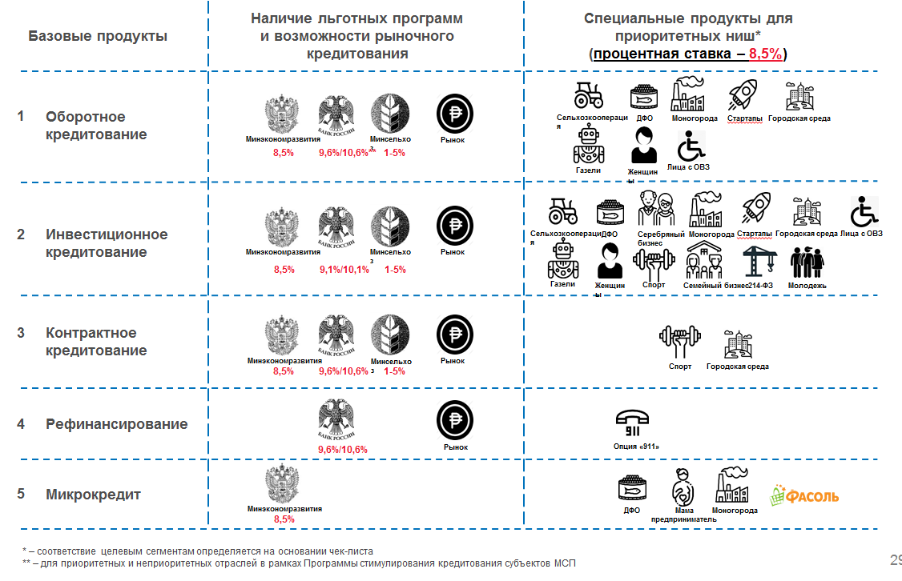
35

Линейка специальных кредитных продуктов

В рамках базовых кредитов продуктов в АО «МСП Банк» утверждены специальные кредитные продукты, направленные на оказание дополнительных мер поддержки для приоритетных направлений МСП.

Критерии отнесения к указанным приоритетным направлениям МСП следующие:

№ п/п | Направление | Ключевые критерии отнесения к направлению
1 | Дальневосточн ый федеральный округ | Субъект МСП зарегистрирован на территории Дальневосточного федерального округа.
2 | Монопрофильн ые муниципальные подразделения (моногорода) | Субъект МСП зарегистрирован или осуществляет свою деятельность на территории монопрофильного муниципального подразделения (моногорода).
3 | Сельскохозяйст венная кооперация | Субъект МСП является сельскохозяйственным производственным или потребительским кооперативом или членом сельскохозяйственного потребительского кооператива – крестьянским (фермерским) хозяйством.

36

4 | Женское предпринимате льство | Субъект МСП является обществом с ограниченной ответственностью, при условии, что единоличным исполнительным органом такой организации является женщина – гражданка РФ  и/или  50% и более долей в уставном капитале организации принадлежит физическим лицам – женщинам, являющимся гражданами РФ  или  Субъект МСП является индивидуальным предпринимателем – женщиной, гражданкой РФ.
5 | Серебряный бизнес | Индивидуальные предприниматели в возрасте не менее 45 лет и не более 65 лет или юридические лица, при условии, что единоличным исполнительным органом такого юридического лица является гражданин (-ка) РФ в возрасте не менее 45 лет и не более 65 лет и 50% и более долей в уставном капитале этой организации принадлежит указанному гражданину (-ке) РФ  или  Субъект МСП, соответствующий любому из перечисленных условий:  2.8.1. доля сотрудников в возрасте от 45 лет в штате субъекта МСП превышает 30% от общего числа сотрудников в штате субъекта МСП на дату подачи кредитной заявки;  2.8.2. доля сотрудников в возрасте от 45 лет, принятых субъектом МСП на работу в течение последних двух лет до даты подачи кредитной заявки, превышает 30% от общего числа сотрудников субъекта МСП, принятых им на работу в течение этого периода.
6 | Северо-Кавказский федеральный округ | Субъект МСП зарегистрирован на территории Северо-Кавказского федерального округа
7 | Стартапы | Субъект МСП, с даты регистрации которого на дату обращения в Банк прошло не более 5 лет, или субъект МСП, который с даты государственной регистрации не осуществлял производство (реализацию услуги) или

37

осуществлял в незначительном объеме3. Деятельность субъекта МСП и (или) реализуемый проект соответствуют одному из следующих критериев:

– реализуется в высокотехнологичных отраслях (информационные технологии, биотехнологии, робототехника, станкостроение, фармацевтика) и (или) в отраслях экономики, в которых реализуются приоритетные направления развития науки, технологий и техники в Российской Федерации, а также критические технологии Российской Федерации, утвержденные Указом Президента Российской Федерации от 7 июля 2011 г. № 899 «Об утверждении приоритетных направлений развития науки, технологий и техники в Российской Федерации и перечня критических технологий Российской Федерации»;

– деятельность субъекта МСП или реализация проекта осуществляется в Приоритетных отраслях4 с использованием инноваций и (или) высоких технологий, позволяющих создать новый для рынка продукт или продукт с более высокими качественными характеристиками по сравнению с существующими аналогичными продуктами на рынке или экспортно ориентированный импортозамещающий продукт;

– деятельность субъекта МСП или реализуемый проект, осуществляемые в Приоритетных отраслях экономики, масштабируемы5; ежегодный прирост выручки на протяжении последних трех лет, завершившихся на дату представления заявки на получение гарантии, составил не

3 Незначительный объем производства (реализации услуги) определяется как доля менее 25% от максимального объема производства (реализации услуги), запланированного бизнес-планом проекта.
4 Здесь и далее: сельское хозяйство, включая производство сельскохозяйственной продукции, а также предоставление услуг в этой отрасли экономики, в части проектов, удовлетворяющих требованиям производства инновационной продукции или внедрения высокотехнологичных методов производства, в том числе в целях обеспечения импортозамещения и развития несырьевого экспорта; обрабатывающее производство, в том числе производство пищевых продуктов, первичная и последующая (промышленная) переработка сельскохозяйственной продукции, в том числе в целях обеспечения импортозамещения и развития несырьевого экспорта; производство и распределение электроэнергии, газа и воды; строительство, в том числе в рамках развития внутреннего туризма; транспорт и связь; туристская деятельность и деятельность в области туристской индустрии в целях развития внутреннего туризма; деятельность в области здравоохранения; cбор, обработка и утилизация отходов, в том числе отсортированных материалов, а также переработка металлических и неметаллических отходов, мусора и прочих предметов во вторичное сырье; отрасли экономики, в которых реализуются приоритетные направления развития науки, технологий и техники в Российской Федерации, а также критические технологии Российской Федерации, перечень которых утвержден Указом Президента Российской Федерации от 7 июля 2011 г. № 899 «Об утверждении приоритетных направлений развития науки, технологий и техники в Российской Федерации и перечня критических технологий Российской Федерации»; отрасли экономики, предназначенные для инновационного развития согласно Стратегии инновационного развития Российской Федерации на период до 2020 года, утвержденной распоряжением Правительства Российской Федерации от 8 декабря 2011 г. № 2227-р (ядерные технологии; авиастроение; судостроение; программное обеспечение; вооружение и военная техника; образовательные услуги; космические услуги и производство ракетно-космической техники); приоритеты и перспективы научно-технологического развития Российской Федерации, предусмотренные Стратегией научно-технологического развития Российской Федерации, утвержденной Указом Президента Российской Федерации от 1 декабря 2016 г. № 642; поставка товаров, выполнение работ, оказание услуг, включенных в перечни товаров, работ, услуг, удовлетворяющих критериям отнесения к инновационной продукции, высокотехнологичной продукции, утвержденные заказчиками в соответствии с Федеральным законом от 18 июля 2011 г.№ 223-ФЗ «О закупках товаров, работ, услуг отдельными видами юридических лиц» и размещенные в единой информационной системе в сфере закупок»."
5 Масштабируемость – возможность увеличения объемов бизнеса за счет его территориального расширения и (или) пропорционально дополнительным вложенным ресурсам.
38

менее 20% или прогнозные данные финансовой модели реализуемого проекта подтверждают ежегодный прирост выручки не менее 20% на протяжении не менее 3 лет с момента завершения инвестиционной фазы проекта.

Соответствие деятельности субъекта МСП и (или) реализуемого им проекта критериям отнесения к Стартапу подтверждается заключением организаций, оказывающих услуги по проведению научной, технической экспертизы, бизнес-экспертизы проектов субъектов МСП, в том числе в целях развития исследований, разработок субъектов МСП и коммерциализации их результатов.
8 | Газели | Субъект МСП, предоставивший решение экспертного совета при рабочей группе по вопросам оказания поддержки субъектам малого и среднего предпринимательства высокотехнологичных секторов экономики, в том числе внедряющим инновации, осуществляющим проекты в сфере импортозамещения и (или) производящим экспортную продукцию и услуги или иного уполномоченного органа, утвержденного АО «Корпорация МСП», определившего высокую степень инновационной активности данного субъекта МСП.
9 | Участники закупок у крупнейших заказчиков по 223-ФЗ, 44-ФЗ | Субъект МСП в течение последних 2 лет заключал хотя бы 1 контракт в рамках Федеральных законов 223-ФЗ и 44-ФЗ.
10 | Экспортно-ориентированн ые компании либо экспортеры | Субъекты МСП – осуществляющие поставки производимой продукции на зарубежные рынки (далее – экспортеры) в рамках соответствующего контракта или производители, заключившие с экспортером договор на поставку производимой ими продукции на зарубежные рынки.
11 | Спорт | Субъекты МСП, реализующие проекты в области создания и развития объектов спортивной инфраструктуры, в т.ч. соответствии с Бизнес планом, сформированным на портале "Бизнес-навигатор МСП" на цели, реализуемые в сфере физической культуры и спорта, либо в рамках исполнения контрактов в соответствии с Федеральными законами 223-ФЗ и 44-ФЗ цели поставки спорттоваров, поставки или ремонта спортивного оборудования, а также на цели финансирования инвестиций в области создания и развития объектов спортивной инфраструктуры.

39

12 | Туризм | Субъекты МСП, осуществляющие деятельность в сфере туризма.
13 | Семейный бизнес | Субъекты МСП, соответствующие любому из перечисленных условий:  - индивидуальные предприниматели, наемными работниками которых являются члены их семей6 (не менее одного);  - юридические лица, в штате, которых работают члены семьи (не менее одного) лица/лиц (одной семьи), которым принадлежит 100% долей в уставном капитале.
14 | 911 | Субъекты МСП, бизнес которых пострадал7 от стихийных бедствий.
15 | Молодежь | Индивидуальные предприниматели в возрасте не более 30 лет или юридические лица, при условии, что единоличным исполнительным органом такого юридического лица является гражданин (-ка) РФ в возрасте не более 30 лет и 50% и более долей в уставном капитале этой организации принадлежит указанному гражданину (-ке) РФ.
16 | Лица с ограниченными возможностями здоровья (ОВЗ) | Субъекты МСП:  1. Индивидуальный предприниматель, являющийся лицом с ОВЗ.  или  Юридическое лицо, 20% и более долей в уставном капитале которого принадлежит лицам с ОВЗ.  и/или  2. Субъект МСП обеспечивает занятость лицам с ОВЗ при условии, что по итогам 12 месяцев, предшествующих месяцу подачи заявки на получение кредита в Банке, среднесписочная численность лиц с ОВЗ составляет не менее 25%, а доля расходов в фонде оплаты труда, приходящихся на лиц с ОВЗ, - не менее 12%.

6 Понятие «член семьи» соответствует понятию «близкий родственник», определяемого в соответствии с Альбомом правил маршрутизации заявок и принятия решений АО «МСП Банк».
7 Указанный факт подтверждается на основании официального обращения органов исполнительной власти не ниже уровня муниципальных образований.
40

 |  | При этом лица с ОВЗ признаются таковыми в случае наличия у них документа (справки), соответствующего Приказу Минздравсоцразвития России от 24.11.2010 г. №1031н, актуального на дату подачи заявки на получение кредита в Банке.
17 | Фасоль | Субъекты МСП, осуществляющие сотрудничество с ООО «Метро Кэш энд Кэрри Россия» в рамках открытия мини-маркетов «Фасоль».
18 | Городская экономика и комфортная городская среда | Субъект МСП:  1. Осуществляет деятельность в отраслях:  - жилищно-коммунальное хозяйство (тепло-, водо-, электроснабжение, водоотведение, очистные сооружения);  - комплексное развитие и благоустройство городской территории;  - "умный город";  - общественный транспорт;  - вывоз, в том числе механизированным способом, и утилизация твердых коммунальных отходов;  - благоустройство улично-дорожной сети; - городское освещение;  - создание культурно-досуговой и социальной инфраструктуры;  - общественное питание, гостинично-ресторанный бизнес; - деятельность в сфере розничной торговли  - здравоохранение.  2. Реализовывает проект в отраслях (п.1) на территории городов: Архангельск, Астрахань, Барнаул, Белгород, Владивосток, Владимир, Волгоград, Воронеж, Екатеринбург, Иваново, Ижевск, Калининград, Калуга, Кемерово, Киров, Кострома, Краснодар, Красноярск, Липецк, Магадан, Нижний Новгород, Новосибирск, Омск, Оренбург, Пермь, Петропавловск-Камчатский, Ростов-на-Дону, Рязань, Самара, Саратов, Сергиев Посад, Суздаль, Сургут, Томск, Тула, Тюмень, Улан-Удэ, Ульяновск, Уфа, Хабаровск, Челябинск, Южно-Сахалинск, Якутск, Ярославль.

Процентная ставка в рамках кредитной поддержки субъектов МСП в приоритетных нишах составляет до 8,5% годовых.
41

Специальные кредитные продукты в рамках базового кредитного продукта «Микрокредит» для предпринимателей моногородов, для предпринимателей
Дальнего Востока, а также для женщин-предпринимателей («Мама предприниматель») и по франшизе «Фасоль»

 | «Моногорода»/»Дальневосточный федеральный округ»/ «Мама предприниматель»/«Фасоль»
Процентная ставка | 8,5%
Сумма | 100–500 тыс. рублей
Срок кредита | до 36 мес.

В рамках указанных специальных продуктов кредитование осуществляется на цели пополнения оборотных средств и финансирования инвестиций субъектов МСП, зарегистрированных в качестве индивидуальных предпринимателей. Срок регистрации – не более 12 мес.

Требование к субъекту МСП»:

«Мама - предприниматель» - индивидуальный предприниматель, прошедший обучение в рамках федерального образовательного проекта по развитию женского предпринимательства «Мама – предприниматель» и являющиеся победителем по итогам конкурса и получивший грант в рамках указанного федерального проекта.

«Моногорода» - индивидуальный предприниматель зарегистрирован или осуществляет свою деятельность на территории монопрофильного муниципального подразделения (моногорода).

«Дальневосточный федеральный округ» - индивидуальный предприниматель зарегистрирован на территории Дальневосточного федерального округа.

«Фасоль» - Субъекты МСП, осуществляющие сотрудничество с ООО «Метро Кэш энд Кэрри Россия» в рамках открытия мини-маркетов «Фасоль».

Требования к обеспечению сделок в рамках указанных специальных продуктов не предусмотрены.

Порядок получения прямой кредитной поддержки

Для получения прямой кредитной поддержки за счет средств АО «МСП Банк» субъекту МСП необходимо:
Шаг 1. Обратиться в головной офис АО «МСП Банк» или удаленное рабочее место АО «МСП Банк» (далее – УРМ) самостоятельно или через агентов АО «МСП Банк» (банки, РГО; далее – Агенты). Информация размещена на информационном сайте АО «МСП Банк» по ссылке https://mspbank.ru/contacts/.
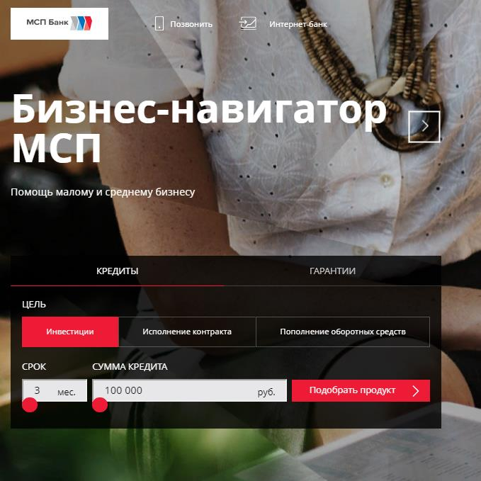
42

Сотрудники АО «МСП Банка» или Агента информируют заемщика о возможности оказания ему кредитной поддержки в рамках выбранного кредитного продукта прямого кредитования. Полный перечень кредитных продуктов размещен на информационном сайте АО «МСП Банк» https://www.mspbank.ru/credit:

Шаг 2. Представить в головной офис АО «МСП Банк», УРМ или Агенту заявку на предоставление кредита, а также пакет документов в соответствии с требованиями АО «МСП Банк». Полный пакет документов сотрудник АО «МСП Банк» или Агента сообщает субъекту МСП в соответствии с требованиями, отраженными в кредитных продуктах. Пакет документов может быть представлен посредством информационной системы АИС НГС https://smbfin.ru/.

Комплект документов для получения кредита включает следующие документы:
− юридические (устав, документы, подтверждающие полномочия органов управления, лицензии и т. д.);
− финансовые (бухгалтерские балансы, расшифровки, оборотно-сальдовые ведомости и т. д.);
− документы в зависимости от целевой направленности кредита (контракты, договоры купли-продажи, спецификации и т. д.).
Срок рассмотрения кредитной заявки на предоставление кредита зависит от сложности проекта, предлагаемого к финансированию, и регламентируется внутренними нормативными документами АО «МСП Банк». Сотрудник АО «МСП Банк» или Агента информирует субъекта МСП об ожидаемых сроках рассмотрения заявки на предоставление кредита.
43

Шаг 3. Получить кредит в АО «МСП Банк» в случае положительного решения по заявке на предоставлениекредита. АО«МСПБанк»оставляет за собойправоотказать в предоставлении кредита в случае отрицательной деловой репутации субъекта МСП, либо плохого финансового положения, либо несоответствия заявки на предоставление кредита условиям кредитного продукта.

Пример: предприятие розничной торговли (далее – субъект МСП) обращается в УРМ г. Комсомольска-на-Амуре по телефону 8 (914) 179 50 80 за кредитом на цели пополнения оборотных средств (закупки товаров у поставщика для последующей реализациинатерритории г. Комсомольска-на-Амуре) в размере 2 млнрублейсроком на 1 год. Сотрудник УРМ уточняет у субъекта МСП факт осуществления деятельности на территории г. Комсомольска-на-Амуре. В дальнейшем при обращении в УРМ г. Комсомольска-на-Амуре, расположенное по адресу: ул. Севастопольская, д. 42, субъект МСП предоставляет финансовые и учредительные документы, а также иные документы в соответствии с рекомендациями сотрудника УРМ, в том числе договор аренды нежилого помещения, на территории которого располагается торговая точка субъекта МСП. В качестве обеспечения по данному кредиту субъект МСП предоставляет свое поручительство, а также имеющееся торговое оборудование возрастом не старше 3 лет. На основании комплексного анализа поданной субъектом МСП заявки на предоставление кредита АО «МСП Банк» принимает решение об одобрении кредитной сделки по ставке 10,6% годовых без дополнительных комиссий. Сумма кредита перечисляется на расчетный счет субъекта МСП, открытый в АО «МСП Банк».

Рекомендуемые виды залогов

№ | ВИД ОБЕСПЕЧЕНИЯ | ТИП ОБЕСПЕЧЕНИЯ | ХАРАКТЕРИСТИКИ ОБЕСПЕЧЕНИЯ
1 | ТРАНСПОРТНЫЕ СРЕДСТВА | Новые транспортные средства, приобретаемые за счет кредитных средств. | Новый грузовой автотранспорт и спецтехника (самоходные транспортные средства)
 |  |  | Новая сельхозтехника.
2 |  | Эксплуатируемые новые транспортные средства, приобретенные в течение текущего года | Новыеимпортныелегковыеавтомобили и отечественные легковые автомобили
 |  |  | Прочий новый автотранспорт, мототехника и спецтехника (самоходные транспортные средства)
 |  |  | Сельхозтехника
3 |  | Транспортное средство  (в эксплуатации) | Легковые, грузовые автомобили, спецтехника возрастом от одного года, но не более 3 лет
 |  |  | Сельхозтехника возрастом от одного года, но не более до 3 лет
4 | ОБОРУДОВАНИЕ | Оборудование, приобретаемое за | Серийное оборудование: производственное, торговое, пищевое,

44

№ | ВИД ОБЕСПЕЧЕНИЯ | ТИП ОБЕСПЕЧЕНИЯ | ХАРАКТЕРИСТИКИ ОБЕСПЕЧЕНИЯ
 |  | счет кредитных средств | строительное, полиграфическое, медицинское, грузоподъемное, складское оборудование, электрооборудование
5 |  | Эксплуатируемое оборудование | Серийное оборудование (производственное, торговое, пищевое, строительное, полиграфическое, медицинское, грузоподъемное, складское оборудование, электрооборудование) возрастом до 3 лет
6 | НЕДВИЖИМОСТЬ8 | Недвижимость (жилая) | Обеспеченные всеми коммуникациями объекты индивидуального жилищного строительства с прилегающими земельными участками, жилые дома блокированной застройки (таунхаусы), квартиры в состоянии не хуже удовлетворительного
7 |  | Недвижимость (земельные участки, свободные от застройки) | Свободные от застройки земельные участки категории «земли населенных пунктов», «земли промышленности»
 |  |  | Земельные участки сельскохозяйственного и иного назначения
8 |  | Недвижимость (нежилая коммерческая) | Офисная, торговая и гостиничная недвижимость, складские/ логистические комплексы в удовлетворительном состоянии
9 |  | Недвижимость (нежилая прочая) | Парковочные места (машино-места), находящиеся в удовлетворительном состоянии
10 | ВЕКСЕЛЬ | Ценные бумаги | Вексель АО «МСП Банк»

8Принимаются объекты, расположенные в г. Москве, Московской области, г. Санкт-Петербурге, Ленинградской области, а также в областных, краевых центрах, столицах республик Российской Федерации и крупных районных центрах (с населением свыше 100 тыс. человек) и непосредственной близости (не более 10 км) от них.
45

III. Поддержка сельскохозяйственной кооперации АО «Корпорация «МСП»

Для получения консультации о всех существующих мерах поддержки сельскохозяйственной кооперации, оказываемых АО «Корпорация «МСП» необходимо обратиться в Центр компетенций в сфере сельскохозяйственной кооперации и поддержки фермеров.

1. Инфраструктура поддержки фермеров и сельскохозяйственных кооперативов
Центр компетенций в сфере сельскохозяйственной кооперации и поддержки фермеров (ЦК) - юридическое лицо, одним из участников (учредителей) которого является субъект РФ или ОИГВ субъекта РФ.

ЦК определяется нормативным органа государственной власти субъекта РФ.

Направления деятельности ЦК:
правовым актом высшего исполнительного субъекта РФ или уполномоченного органа

• Участие в разработке и реализации гос. программ субъекта РФ, направленных на развитие предпринимательства в АПК, с/х кооперации

• Разработка и внедрение типовой документации, помощь в составлении бизнес-плана, технико-экономического обоснования проекта

• Консультации по мерам гос. поддержки, по вопросам получения заемных средств, помощь в подготовке документов для их получения

• Обеспечение представления интересов субъектов МСП в судах, органах гос. власти, помощь в подготовке документов

• Организация систематической работы по повышению информированности граждан, о преимуществах объединения в кооперативы, консультирования по вопросам создания и ведения предпринимательской деятельности

• Сессии и семинары по вопросам организации с/х кооператива • Обучение по вопросам деятельности кооператива
• Оказание содействия в организации сбыта продукции сельхозкооперативов

• Организация сопровождения деятельности субъектов МСП (ветеринарное, зоотехническое, технологическое, бухгалтерское, юридическое, маркетинговое и т.п.)
46

• Консультирование по использованию сервисов Портала Бизнес-навигатора МСП, привлечение пользователей из числа с/х к регистрации на Портале Бизнес- навигатора МСП

• Анализ и мониторинг деятельности субъектов МСП, зарегистрированных в регионе

* в соответствии со Стандартом, который утвержден проектным комитетом по национальному проекту "Малое и среднее предпринимательство и поддержка индивидуальной предпринимательской инициативы" (протокол от "21" марта 2019 г. № 1)

Перечень ЦК размещен на сайте www.agro-coop.ru в разделе «Найти центр компетенции»

2. Комплекс мер поддержки сельскохозяйственной кооперации
Во исполнение поручений Президента Российской Федерации рабочей группой в составе:
• АО «Корпорация «МСП» corpmsp.ru • Минсельхоз России mcx.ru
• АО «МСП Банк» www.mspbank.ru • АО «Россельхозбанк» www.rshb.ru
• АО «Росагролизинг» www.rosagroleasing.ru • ПАО «Сбербанк» www.sberbank.ru
При участии:
• АККОР www.akkor.ru
• Союза сельских кредитных кооперативов www.rccunion.ru
• Федерального союза сельскохозяйственных потребительских кооперативов www.fsspk.ru

подготовлен Комплекс мер поддержки («коробочный» продукт) для сельскохозяйственных кооперативов и фермеров-членов сельскохозяйственных кооперативов, включающий финансово-гарантийную, лизинговую, информационно-консультационную и маркетинговую поддержку.
47

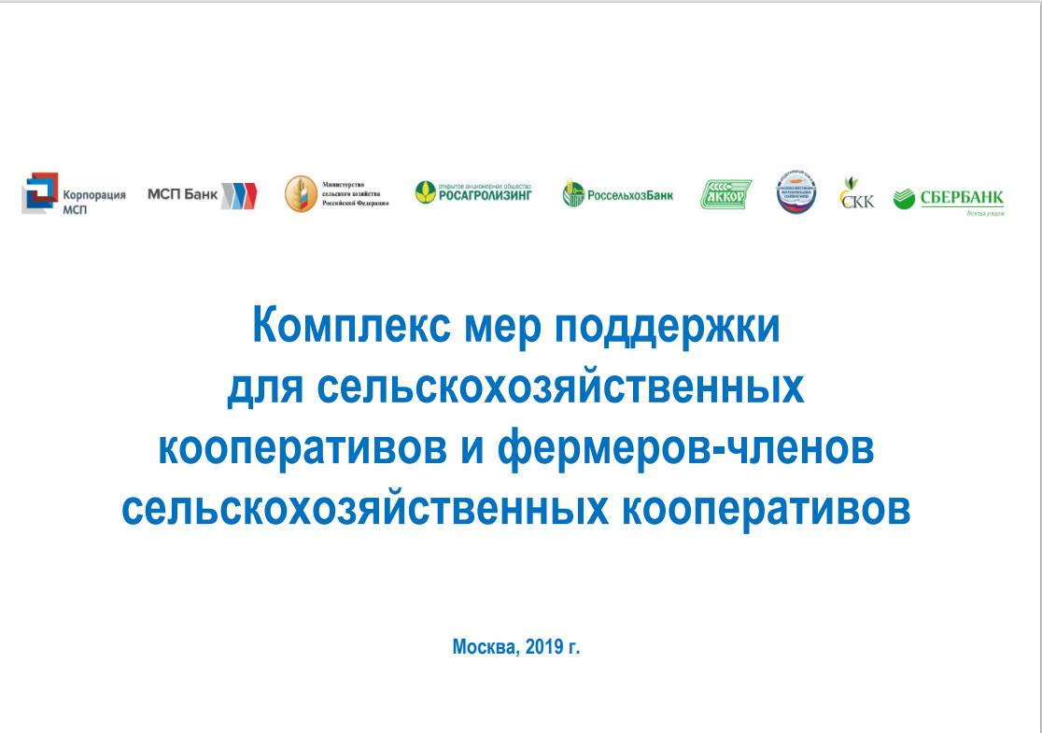
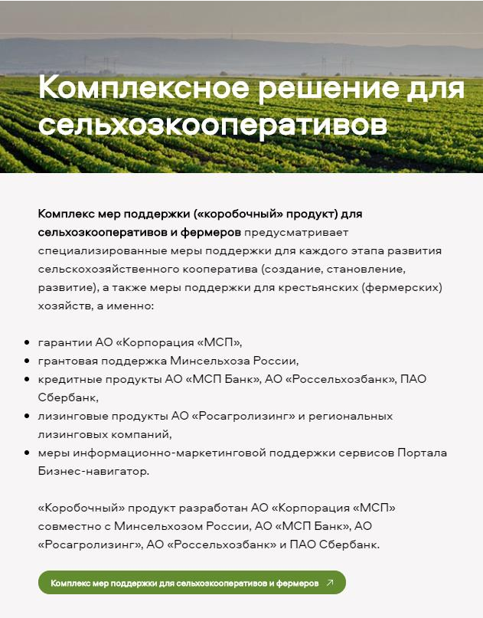
Комплекс мер поддержки («Коробочный» продукт) можно скачать на сайте www.agro-coop.ru в разделе «Комплексное решение для сельхозкооперативов»
48

2.1. Меры поддержки в соответствии с жизненным циклом

Создание (0-6 месяцев) Региональный уровень. Субъект РФ

• Региональные программы развития сельхозкооперации
• Центры компетенций в сфере сельскохозяйственной кооперации и поддержки фермеров
• Государственные микрофинансовые организации (МФО) • Региональные гарантийные организации (РГО)

Федеральный уровень. АО «Корпорация «МСП»
• Гарантии
• Льготный лизинг (через региональные лизинговые компании)
• Сервисы Портала Бизнес-Навигатор МСП, информационный ресурс по мерам поддержки сельхозкооперации AGRO-COOP.RU, каталог сельхозпродукции RUFERMA.RU

Минсельхоз России
• Субсидии сельхозкооперативам в рамках фед.проекта «Создание системы поддержки фермеров и развитие сельской кооперации»
• Грант «Агростартап» в рамках фед. Проекта «Создание системы поддержки фермеров и развитие сельской кооперации»

АО «Россельхозбанк»
• Специализированный кредитный продукт

Становление (6-12 месяцев) Региональный уровень. Субъект РФ:
• Региональные программы развития сельхозкооперации
• Центры компетенций в сфере сельскохозяйственной кооперации и поддержки фермеров
• Государственные микрофинансовые организации (МФО) • Региональные гарантийные организации (РГО)

Федеральный уровень. АО «Корпорация «МСП»
• Гарантии
• Льготный лизинг (через региональные лизинговые компании)
• Сервисы Портала Бизнес-Навигатор МСП, информационный ресурс по мерам поддержки сельхозкооперации AGRO-COOP.RU, каталог сельхозпродукции RUFERMA.RU
49

Минсельхоз России
• Субсидии сельхозкооперативам в рамках фед. проекта «Создание системы поддержки фермеров и развитие сельской кооперации»
• Грант «Агростартап» в рамках фед. Проекта «Создание системы поддержки фермеров и развитие сельской кооперации»

АО «Россельхозбанк»
• Специализированный кредитный продукт

АО «МСП Банк»
• Специализированный кредитный продукт

Развитие (12 + месяцев)

Региональный уровень. Субъект РФ:

• Региональные программы развития сельхозкооперации
• Центры компетенций в сфере сельскохозяйственной кооперации и поддержки фермеров
• Государственные микрофинансовые организации (МФО) • Региональные гарантийные организации (РГО)

АО «Корпорация «МСП» • Гарантии
• Льготный лизинг (через региональные лизинговые компании)
• Сервисы Портала Бизнес-Навигатор МСП, информационный ресурс по мерам поддержки сельхозкооперации AGRO-COOP.RU, каталог сельхозпродукции RUFERMA.RU

Минсельхоз России
• Cубсидии и гранты в рамках фед. проекта «Создание системы поддержки фермеров и развитие сельской кооперации»
• Гранты в рамках гос.программы развития сельского хозяйства и регулирования рынков сельхозпродукции, сырья и продовольствия

АО «Россельхозбанк»
• Специализированный кредитный продукт

АО «МСП Банк»
• Специализированный кредитный продукт

ПАО «Сбербанк»
• Специализированный кредитный продукт

АО «Росагролизинг»
• Специализированный лизинговый продукт
50

2.2. Гарантийная поддержка сельскохозяйственной кооперации в рамках Национальной Гарантийной Системы
Виды специализированных гарантийных продуктов

Вид продукта | Размер | Срок | Ставка | Примечания
Согарантия для сельскохозяйств енных кооперативов | 75 % от суммы основного долга по кредиту | 184мес. | 0,75 %от суммы гарантии | • включен в Единый реестр субъектов МСП.  • для сельскохозяйственных кооперативов и их членов, осуществляющих производство и реализацию сельскохозяйственной продукции.  • не распространяется на СКПК. • совместно с РГО.
Прямая гарантия для лизинга | 20 %  от стоимости предмета лизинга,  но не более 20 млн рублей | 60 мес. | 0,75 %  от суммы гарантии | • включен в Единый реестр субъектов МСП.  • авансовый платеж по лизингу: не менее 10% для автомобилей российского производства (сборки); не менее 20 % от стоимости оборудования и КРС.  • предмет лизинга – автомобили российского производства (сборки), оборудование и КРС специализированных мясных пород, выращенный в Российской Федерации в целях разведения
Прямая гарантия для развития сельхозкооперац ии | 70%  от суммы основного долга по кредиту | 88 мес. | 0,75 %  от суммы гарантии | • включен в Единый реестр субъектов МСП;  • для сельскохозяйственных кооперативов и их членов, осуществляющих производство и реализацию сельскохозяйственной продукции.  • не распространяется на СКПК
Прямая гарантия для лизинга в сфере сельского хозяйства | 20 %  от стоимости предмета лизинга,  но не более 20 млн рублей | 84 мес. | 0,75 %  от суммы гарантии | • включен в Единый реестр субъектов МСП;  • предметом лизинга может выступать сельскохозяйственная техника, автотехника и оборудование, племенные животные и крупный рогатый скот специализированных мясных пород, выращенный в Российской Федерации в целях разведения;  • авансовый платеж по лизингу -не менее 15% от стоимости предмета лизинга

51

Продукты АО «Корпорация «МСП» (гарантии) размещены на сайте по ссылке: https://corpmsp.ru/products/
Прямая гарантия для агропромпарков | 50% от суммы основного долга по кредиту | 184 мес. | 0,75% от суммы гарантии | Для агропромпарков, созданных для размещения резидентов-сельхозтоваропроизводителей, где более 70% площадей земельных участков агропромпарка имеет статус земель сельскохозяйственного назначения

Вид продукта | Размер | Срок | Ставка | Примечание
Поручительства и независимые гарантии региональных гарантийных организаций | До 25 млн рублей (по заявлению заемщика), но не более 10% гарантийного капитала РГО, для РГО с гарантийным капиталом менее 700 млн. рублей;  До 100 млн рублей (по заявлению заемщика), но не более 10% гарантийного капитала РГО, для РГО с гарантийным капиталом свыше 700 млн. рублей | Устанавливаются РГО самостоятельно и отражаются в заключаемых договорах поручительства и (или) независимой гарантии | от 0,5% до 3% от суммы предостав-ляемого поручительства и (или) независимой гарантии | Распространяется на СХК, включенные в Единый реестр субъектов МСП

52

Схема предоставления гарантий участниками НГС:

Специальные программы кредитования субъектов МСП

О возможностях получения кредитных средств по программе стимулирования кредитования МСП можно узнать в отделениях аккредитованных уполномоченных банков (список аккредитованных банков можно найти на сайте АО «Корпорация «МСП» https://corpmsp.ru/bankam/programma_stimulir/).
Программа | Ставка | Сумма
Программа стимулирования кредитования субъектов МСП | до 9,6% (для приоритетных видов деятельности) до 10,6% (для иных видов деятельности) | от 3 млндо1 млрд рублей
Программа субсидирования процентной ставки, реализуемая Минэкономразвития при участии АО «Корпорация «МСП», выполняющего функции бэк-офиса (в соответствии с постановлением Правительства Российской Федерации от 30.12.2018 № 1764) | до 8,5%

2.3. Кредитная поддержка сельскохозяйственной кооперации АО «МСП Банк»

Продукт | Размер | Срок | Ставка | Примечания
Кооперация пополнение оборотных средств | 1 млн – 500 млн рублей | до 3 лет | 8,5% годовыхот 1 % до 5% годовых* | Получатели: с/х производственные и потребительские кооперативы (за исключением кредитных) и фермерские хозяйства - члены СПоКов;  Прямая гарантия для развития сельхозкооперации АО «Корпорация «МСП» в объеме 70% от суммы кредита Согарантия для с/х кооперативов АО «Корпорация «МСП» + РГО совместно обеспечивая до 75% от суммы основного долга
Кооперация финансирован иеинвестиций | 1 млн – 1000 млн рублей | до 7 лет

53

Для получения кредитных средств необходимо обратиться в отделение (удаленное рабочее место - УРМ) или к агенту МСП Банка.
Информация об отделениях (удаленных рабочих местах) и агентах МСП Банка размещена по ссылке https://www.mspbank.ru/contacts/

2.4. Льготный лизинг оборудования для сельхозкооперативов в Региональных лизинговых компаниях

Региональные лизинговые компании:
Вид продукта | Размер | Срок | Ставка | Примечание
Программа льготного лизинга оборудования для субъектов ИМП (Создание) | От 2,5 до 10 млн рублей (аванс от 10%) | от 13  до 84 месяцев (выкупная стоимость оборудования – до 10% от стоимости предмета лизинга  от 13  до 24 месяцев (выкупная стоимость оборудования – до 60% от стоимости предмета лизинга | 6 % российское оборудование  8 % иностранное оборудование | Лизингополучатель является юридическим лицом или индивидуальным предпринимателем – членом сельскохозяйственного производственного кооператива или сельскохозяйственного потребительского кооператива, зарегистрированного не более 12 месяцев на дату обращения в РЛК
Программа льготного лизинга оборудования для субъектов ИМП (Развитие) | От 2,5 до 200 млн рублей (аванс от 10%) |  |  | Лизингополучатель является юридическим лицом или индивидуальным предпринимателем – членом сельскохозяйственного производственного кооператива или сельскохозяйственного потребительского кооператива, зарегистрированного более 12 месяцев на дату обращения в РЛК

1. Региональная лизинговая компания Республики Татарстан (http://rlcrt.ru/)
2. Региональная лизинговая компания Республики Башкортостан (www.rlcrb.ru)
3. Региональная лизинговая компания Республики Саха (Якутия) (www.rlcykt.ru)
4. Региональная лизинговая компания Ярославской области (www.rlc76.ru)

Информация по лизинговой поддержке размещена на сайте АО «Корпорация МСП» по ссылке https://corpmsp.ru/finansovaya-podderzhka/lizingovaya-podderzhka/
54

2.5. Грантовая поддержка Министерства сельского хозяйства Российской Федерации в рамках Федерального проекта «Создание системы поддержки фермеров и развитие сельской кооперации».

2.5.1. Грант на создание и развитие КФХ «АГРОСТАРТАП» 5 млн рублей на развитие КРС
без учета внесения средства в неделимый фонд СПоК 6 млн рублей на развитие КРС
с учетом внесения не менее 25% гранта (но не более 50%) в неделимый фонд СПоК

3 млн рублей на иные виды деятельности
без учета внесения средства в неделимый фонд СПоК 4 млн рублей на развитие КРС
с учетом внесения не менее 25% гранта (но не более 50%) в неделимый фонд СПоК

• Грант предоставляется КФХ, зарегистрированному в текущем финансовом году, или гражданину РФ, планирующему зарегистрировать КФХ
• Все виды сельскохозяйственной деятельности, кроме свиноводства • Обязательство создать 1 рабочее место на каждые 2 млн рублей гранта
• Обязательство вести деятельность не менее 5 лет • Заявитель не является получателем гранта НФ
• Не более 90% затрат

2.5.2. Субсидии на развитие материально-технической базы

Возмещение части затрат на:
• Приобретение имущества в целях последующей передачи приобретенного имущества в собственность (реализацию) членам данного СПоК до 50% затрат, но не более 3 млн рублей на 1 СПоК;
• Приобретение КРС в целях замены КРС, больного или
инфицированного лейкозом, принадлежащего членам СПоК до 50 % от затрат, но не более 10 млн рублей на 1 СПоК;
• Приобретение сельскохозяйственнойтехники, оборудования для
переработки сельскохозяйственной продукции (за исключением продукции свиноводства) и мобильных торговых объектов для оказания услуг членам СПоК до 50% затрат, но не более 10 млн рублей на 1 СПоК;
• Закупку сельскохозяйственной продукции у членов СПоК
55

- 10% затрат в случае, если выручка от реализации продукции, закупленной у членов кооператива по итогам отчетного квартала текущего финансового года, составляет от 100 тыс. рублей до 2 500 тыс. рублей
- 12% затрат в случае, если выручка от реализации продукции, закупленной у членов кооператива по итогам отчетного квартала текущегофинансовогогода составляет от2501тыс. рублейдо 5000тыс. рублей
- 15% затрат в случае, если выручка от реализации продукции, закупленной у членов кооператива по итогам отчетного квартала текущего финансового года составляет от 5 001 тыс. рублей, но не более 10 000 тыс. рублей

2.5.3. Субсидии на обеспечение деятельности центров компетенций (ЦК)

Обеспечение затрат, связанных с осуществлением текущей деятельности до 80% затрат (часть услуг предоставляется СПоК и КФХ на безвозмездной основе либо со скидкой 50%).

2.5.4. Грантовая поддержка Министерства сельского хозяйства Российской Федерации в рамках гос. программы развития сельского хозяйства и регулирования рынков сельскохозяйственной продукции, сырья и продовольствия
2.5.5. Грант начинающему фермеру
5 млн рублей на 18 месяцев
на разведение КРС мясного и молочного направления 3 млн рублей на 18 месяцев
для ведения иных видов деятельности

Размер не более 90% затрат, 10% - собственные средства фермеров.
В случае направления средств гранта на реализацию инвестиционного проекта размер софинансирования собственных средств увеличивается до 20%.

Направления расходов:
1. на приобретение земельных участков из земель сельскохозяйственного назначения;
2. на разработку проектной документации для строительства (реконструкции) производственных и складских зданий, помещений;
3. на приобретение, строительство, ремонт и переустройство производственных и складских зданий, помещений, пристроек, инженерных сетей, заграждений и сооружений, необходимых для производства, хранения и переработки сельскохозяйственной продукции, а также на их регистрацию;
56

4. на подключение производственных и складских зданий, помещений, пристроек и сооружений к инженерным сетям - электрическим, водо-, газо- и теплопроводным сетям;
5. на приобретение сельскохозяйственных животных, рыбопосадочного материала;
6. на приобретение сельскохозяйственной техники и инвентаря, грузового автомобильного транспорта, оборудования для производства и переработки сельскохозяйственной продукции, срок эксплуатации которых не превышает 3 лет;
7. на приобретение средств транспортных снегоходных, в случае если КФХ осуществляет деятельность по развитию оленеводства и (или) мараловодства в субъектах Российской Федерации, относящихся к районам Крайнего Севера и приравненным к ним местностям;
8. на уплату расходов, связанных с доставкой и монтажом имущества, для КФХ осуществляющих деятельность в субъектах Российской Федерации, относящихся к районам Крайнего Севера и приравненным к ним местностям;
9. на приобретение посадочного материала для закладки многолетних насаждений, включая виноградники;
10.на приобретение автономных источников электро-, газо- и водоснабжения;
11. на уплату не более 20 процентов стоимости проекта, реализуемого с привлечением инвестиционного льготного кредита.

2.5.6. Грант на развитие семейной фермы

30 млн рублей на 24 месяца

Размер не более 60 % затрат, 40% - собственные средства фермеров, из них часть затрат (не более 20%) может быть обеспечена за счет средств субъекта РФ;
В случае направления средств гранта на реализацию инвестиционного проекта уровень софинансирования собственных средств снижается с 40 до 20%.

Возмещение части затрат:
1. на разработку проектной документации строительства, реконструкции или модернизации семейных ферм;
2. на приобретение, строительство, реконструкцию, ремонт или модернизацию семейных ферм;
3. на приобретение, строительство, реконструкцию, ремонт или модернизацию производственных объектов по переработке продукции животноводства;
57

4. на комплектацию семейных ферм и объектов по переработке сельскохозяйственной продукции оборудованием и техникой, а также на их монтаж;
5. на приобретение сельскохозяйственных животных, рыбопосадочного материала;
6. на приобретение средств транспортных снегоходных, в случае если КФХ осуществляет деятельность по развитию оленеводства и (или) мараловодства в субъектах Российской Федерации, относящихся к районам Крайнего Севера и приравненным к ним местностям;
7. на уплату расходов, связанных с доставкой и монтажом имущества, для КФХ осуществляющих деятельность в субъектах Российской Федерации, относящихся к районам Крайнего Севера и приравненным к ним местностям;
8. на приобретение автономных источников электро-, газо- и водоснабжения;
9. на уплату не более 20 процентов стоимости проекта, реализуемого с привлечением инвестиционного льготного кредита.

2.5.7. Грант на развитие материально-технической базы

до 70 млн рублей на 1 СПоК не более 60% от суммы проекта собственные средства кооператива - не более 40% от суммы проекта, из них
часть затрат (но не более 20%) может быть обеспечена за счет средства субъекта Российской Федерации

Направления расходов на:
• Строительство, реконструкцию или модернизацию производственных объектов
• Приобретение и монтаж оборудования и техники для производственных объектов, оснащения лабораторий производственного контроля качества и безопасности продукции
• Приобретение специализированного транспорта

Для получения необходимо обратиться в региональный орган АПК (список региональных органов АПК на сайте http://mcx.ru/organs-apk/).

Информация о мерах поддержки размещена на сайте http://mcx.ru/activity/state-support/
58

2.6. Специализированный кредитный продукт для сельскохозяйственных кооперативов АО «Россельхозбанк»

Подробная информация размещена на сайте www.rshb.ru
Целевое назначение | Срок | Ставка
Проведение сезонных работ | до 1 года | от 1% до 5% годовых (В рамках постановления Правительства РФ 1528 (программа льготного кредитования Минсельхоза Российской Федерации))  до 8,5% годовых (рамках постановления Правительства РФ 1764 (программа льготного кредитования Минэкономразвития Российской Федерации)
Пополнение оборотных средств | до 3 лет
Инвестиционное финансирование | до 8 лет
Стань фермером! | До 10 лет  (Возможность покрытия кредита средствами гранта «Агростартап»

2.7. Специальные условия кредитования для сельскохозяйственных кооперативов ПАО «Сбербанк»

Подробная информация размещена на сайте www.sberbank.ru
Целевое назначение | Срок | Ставка
Оборотное кредитование | до 3 лет | от 1% до 5% годовых (В рамках постановления Правительства РФ 1528 (программа льготного кредитования Минсельхоза Российской Федерации))  до 8,5% годовых (рамках постановления Правительства РФ 1764 (программа льготного кредитования Минэкономразвития Российской Федерации)
Инвестиционное кредитование | до 15 лет
Рефинансирование | До 10 лет

59

2.8. Специализированный лизинговый продукт для сельскохозяйственных кооперативов АО «Росагролизинг»

Информация о лизинговых продуктах размещена на сайте www.rosagroleasing.ru
Вид продукта | Размер | Срок | Ставка | Примечание
Федеральный лизинг | Исходя из потребности лизингополучателя и его финансового состояния  (аванс от 20%) | соответствует сроку полезного использования имущества  (до 7 лет) | 3,5 % | Сельскохозяйственная техника и оборудование для проведения полевых работ Средства производства для обновления производственной базы кооперативных хозяйств Автотехника
Программа обновления (ОПТ 2.0) | Исходя из потребности лизингополучателя и его финансового состояния  (аванс от 0%) | соответствует сроку полезного использования имущества  (до 7 лет) | 3 % | Сельскохозяйственная техника и оборудование для проведения полевых работ Средства производства для обновления производственной базы кооперативных хозяйств Автотехника сельхозназначения  Отсрочка 1-го лизингового платежа  на 6 месяцев

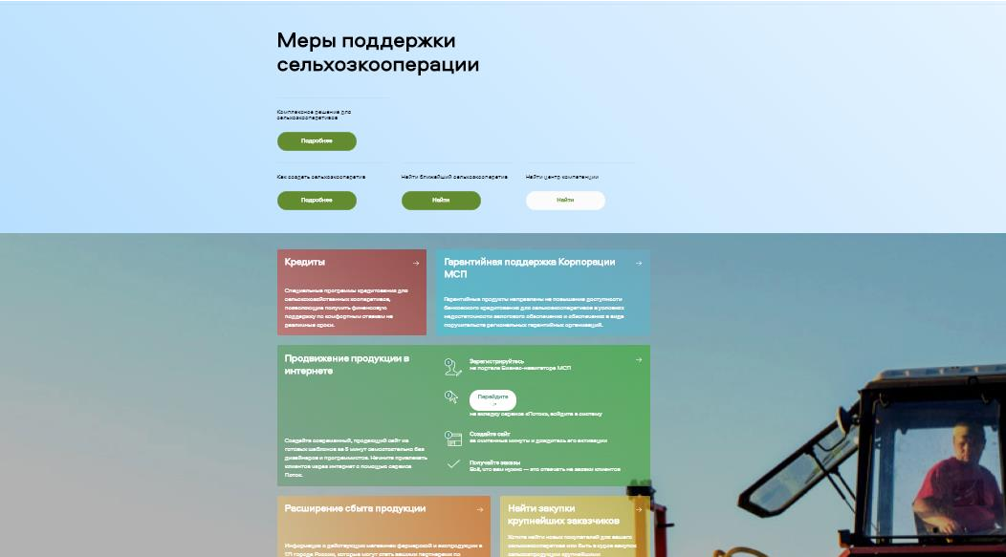
60

3. Специализированные сервисы для сельскохозяйственных кооперативов Портала Бизнес-Навигатора МСП
3.1. РЕСУРС ПО МЕРАМ ПОДДЕРЖКИ СЕЛЬХОЗКООПЕРАЦИИ AGRO-COOP.RU
Содержит информацию о доступных мерах поддержки действующим сельскохозяйственным кооперативам, а именно:

• О мерах кредитно-гарантийной, лизинговой поддержки;
• О возможностях продвижения своей продукции в Интернете и получения доступа к закупкам крупнейших заказчиков;
• О дополнительных возможностях интеграции через создание новых и вступление в действующие сельхозкооперативы для потенциальных участников сельхозкооперации из числа КФХ и ЛПХ.

3.2. ОНЛАЙН-КАТАЛОГ ПРОДУКЦИИ RUFERMA.RU Предоставляет возможности:
- создания собственного сайта-каталога продукции
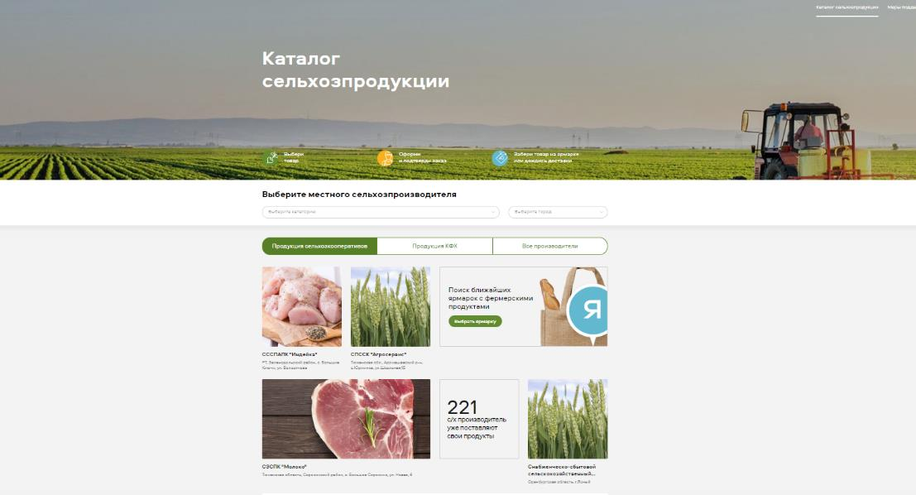
- приобретения с/х продукции у сельхозтоваропроизводителей - поиск ближайшей ярмарки с фермерскими продуктами
4. Типовые готовые решения (ТГР)

АО «Корпорация «МСП» разработало типовые готовые решения для сельскохозяйственных кооперативов в отраслях:
- мясного скотоводства
- молочного животноводства - картофелеводства

Типовое готовое решение - автоматизированный бизнес-план и финансовая модель для сельскохозяйственного кооператива в различных отраслях

Результат - типовой проект с готовым бизнес-планом и финансовой моделью в различных отраслях сельского хозяйства который включает в себя:
• Расчет цены за единицу произведённой продукции
• Расчет инвестиционной программы и графика финансирования проекта
• Расчет валового дохода и чистой прибыли на несколько лет реализации проекта
• Анализ рынка (спрос на продукцию в регионе, анализ конкурентной среды)

ШАГ 1.
Определить цель и стоимость проекта:
• возможный объем производимой продукции • рынок сырья, поставщиков и покупателей
• потребность в создании основных фондов и их стоимость

ШАГ 2.
Определить затратную часть проекта:
• прямые затраты, влияющие на себестоимость производимой продукции • фонд оплаты труда сотрудников
• прочие расходы (транспортные, коммунальные и накладные и др)

ШАГ 3.
Определить источник создания основных фондов:
• грантовая поддержка
• собственное участие инициатора проекта
• источник дополнительного финансирования в рамках Комплекса мер поддержки («коробочный» продукт) для сельскохозяйственных кооперативов и фермеров

ШАГ 4.
Определить доходную часть проекта: • проанализировать ценообразование
• рассчитать финансовый план
• провести анализ финансового результата
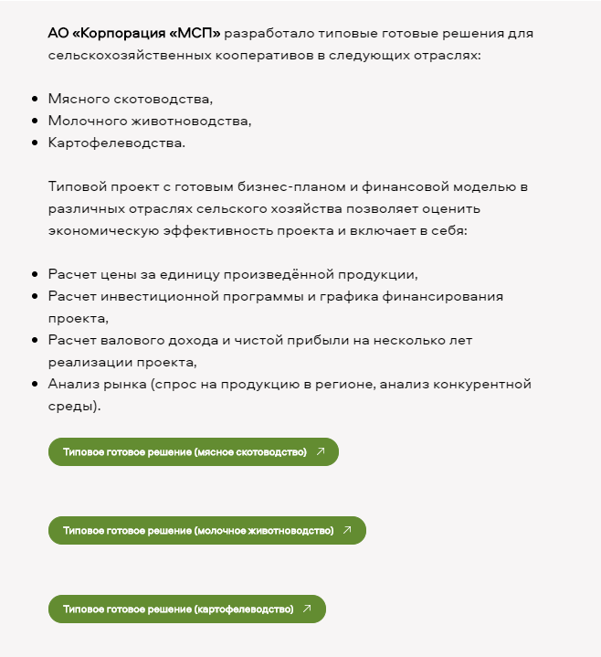
62 ШАГ 5.
Получить сведения об экономической эффективности проекта и принять решение о его реализации

Ознакомиться и скачать типовое готовое решение можно на сайте agro-coop.ru в разделе «Комплексное решение для сельхозкооперативов»

4.1. Расширение каналов сбыта сельхозтоваропроизводителей
4.2. Обеспечение доступа сельхозтоваропроизводителей к поставкам в магазины федеральных розничных сетей
В рамках заключенных соглашений о взаимодействии АО «Корпорация «МСП», ООО «Х5 Ритейл Групп» и ООО «Метро Кэш энд Керри» реализуют совместные мероприятия, направленные на обеспечение доступа сельскохозяйственных кооперативов к поставкам в федеральные торговые сети (гипермаркеты «Карусель», универсамы «Пятерочка», супермаркеты «Перекресток», магазины «Перекресток-Экспресс» и «Метро Кэш энд Керри»).
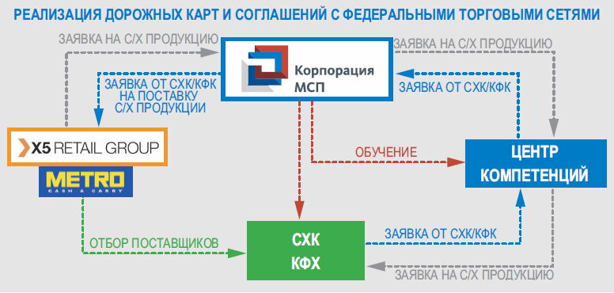
63 Схема взаимодействия:

Реализуемые мероприятия в рамках соглашений и «дорожных карт»:

АО «Корпорация «МСП» | X5 RETAIL GROUP METRO CASH & CARRY | Центры компетенций в сфере с/х кооперации иподдержки фермеров
Сбор информации от производителей с/х продукции, заинтересованных в поставках производимой продукции | Направление в АО «Корпорация «МСП» информации о потребностях в поставках с/х продукции | Доведение информации до производителей с/х продукции о потребностях в поставках в федеральную торговую сеть
Передача информации о поставщиках с/х продукции в X5 RETAIL GROUP и METRO CASH & CARRY | Отбор и заключение договоров из числа поставщиков, представленных  АО «Корпорация «МСП» | Сбор и передача в АО «Корпорация «МСП» информации о производителях с/х продукции, заинтересованных в поставках в федеральную розничную сеть
Проведение обучающих семинаров для производителей сельхозпродукции и центров компетенций в сфере сельхозкооперации и поддержки фермеров «Как стать поставщиком федеральной розничной сети»

Информация о том, как стать поставщиком X5 Retail Group и Metro Cash&Carry размещена на сайте https://agro-coop.ru/salesproducts
64
4.3. Обеспечение доступа сельхозтоваропроизводителей к закупкам крупнейших заказчиков
ФЗ от 18.07.2011 № 223-ФЗ «О закупках, товаров, работ, услуг отдельными видами юридических лиц» регулирует закупочную деятельность в Российской Федерации.

В рамках постановления Правительства РФ от 11.12.2014 № 1352 крупнейшие заказчики обязаны обеспечить годовой объем закупок у субъектов МСП в размере:

• 18% по результатам закупок у субъектов МСП (всеми способами закупки)
• 15% по результатам проведения «спецторгов», участниками которых могут быть только субъекты МСП

Корпорация и уполномоченные органы исполнительной власти субъектов РФ проводят оценку соответствия и мониторинг соответствия в целях контроля соблюдения крупнейшими заказчиками обязанности по осуществлению по осуществлению закупок у субъектов МСП.

ТОП-10 лидеров заказчиков по закупке с/х продукции 1. АО «Ирбитский молочный завод»
2. ООО «КЦ «РИЧ»
3. АО «Чувашхлебопродукт» 4. АО «Мясопродукты»
5. ОАО «Богдановичский комбикормовый завод» 6. АО «ТАЦ»
7. ОАО «Бежицикий хлебокомбинат» 8. ОАО «Птицефабрика Бархатовская» 9. АО Санаторий «Янган-Тау»
10. АО «Татавтодор»

Основные предметы закупок:
поставка молока, мяса, зерна, яиц, овощей и фруктов

Узнайте больше о закупках крупных компаний на Портале Бизнес-навигатора МСП (smbn.ru) и на сайте АО «Корпорация «МСП» в разделе «Обеспечение доступа к закупкам» (https://corpmsp.ru/obespechenie-dostupa-k-goszakupkam/)
4.4. Использование сервисов Портала Бизнес-навигатора МСП для содействия расширению сбыта сельскохозяйственной продукции
Для расширения сбыта продукции сельскохозяйственных кооперативов и фермеров с использованием сервисов Портала Бизнес-навигатора МСП (далее – Портал) предусмотрены следующие возможности:
1. открытие собственного магазина или сети магазинов сельскохозяйственной продукции с использование сервиса подбора недвижимости из числа 22 757 объектов недвижимости, находящейся в государственной, муниципальной и частной собственности;
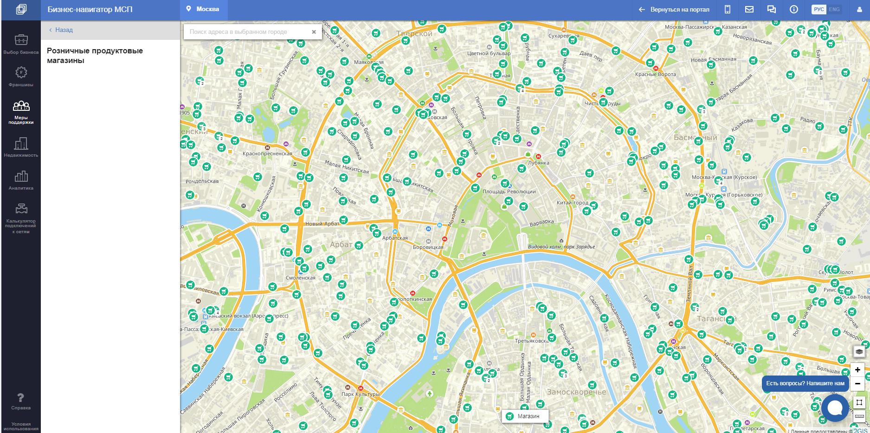
65

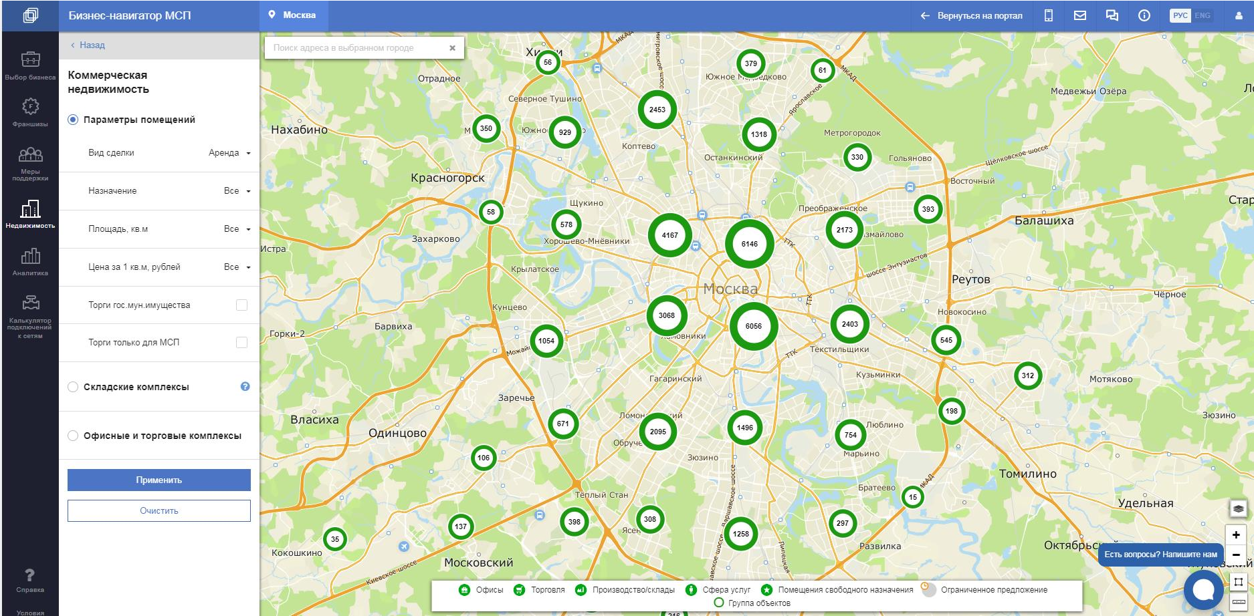
2. реализации продукции через действующие розничные магазины минуя сетевые магазины (86 008 действующих торговых точек);

3. создания собственного интернет-магазина из готовых шаблонов и размещения его в Каталоге продукции сельхозпроизводителей RUFERMA.RU;
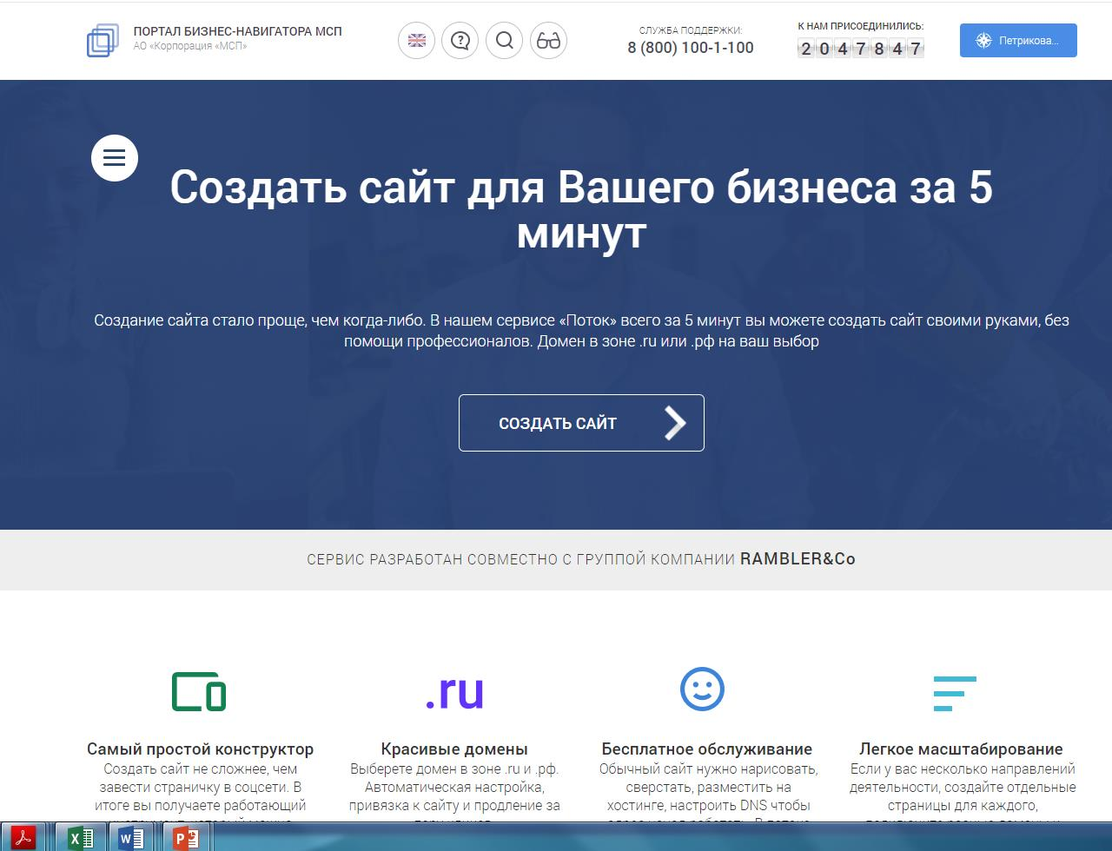
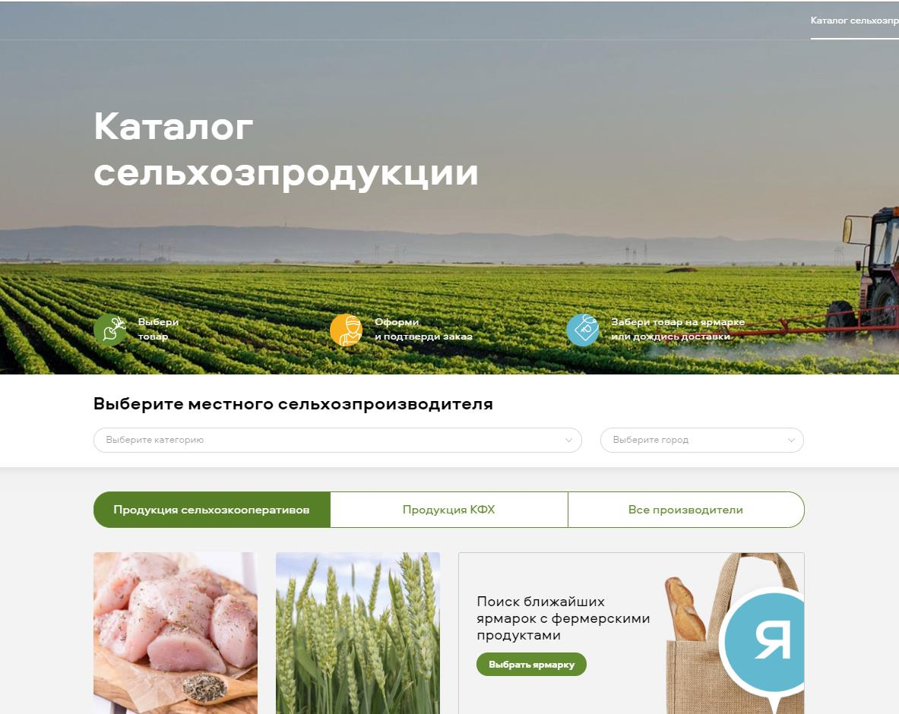
66

4. участия в закупках крупнейших заказчиков в рамках специальной квоты для субъектов МСП.
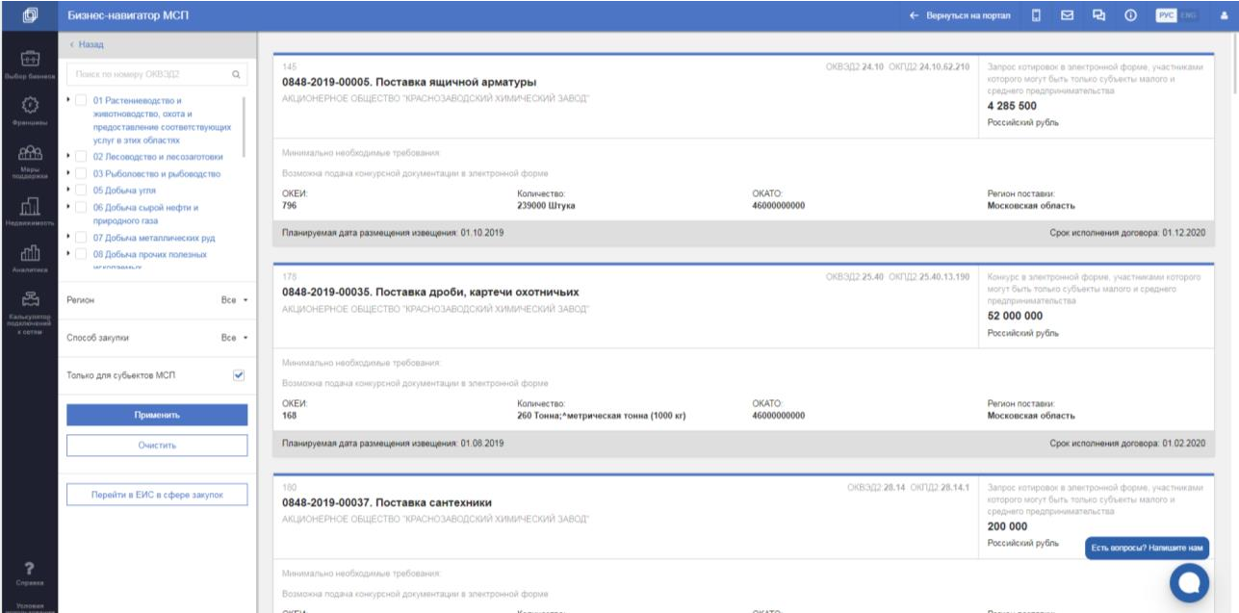
67

Сервисы Портала содержат сведения о возможных каналах сбыта:
- 2,7 тыс. магазинах системы Центросоюза Российской Федерации, расположенных в населенных пунктах с численностью жителей более 2 тыс. человек, с указанием их местоположения, графика работы и контактных данных

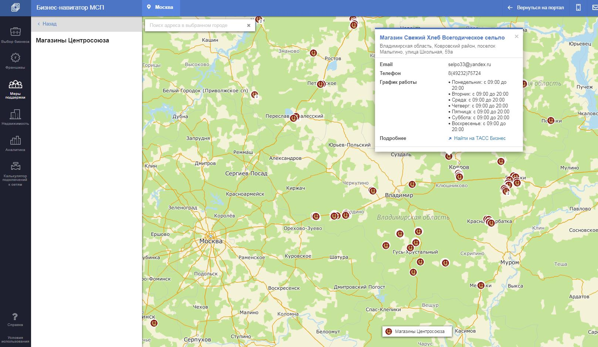
- 8 тыс. ярмарок сельскохозяйственных товаров, с указанием их местоположения, графика работы и контактных данных.
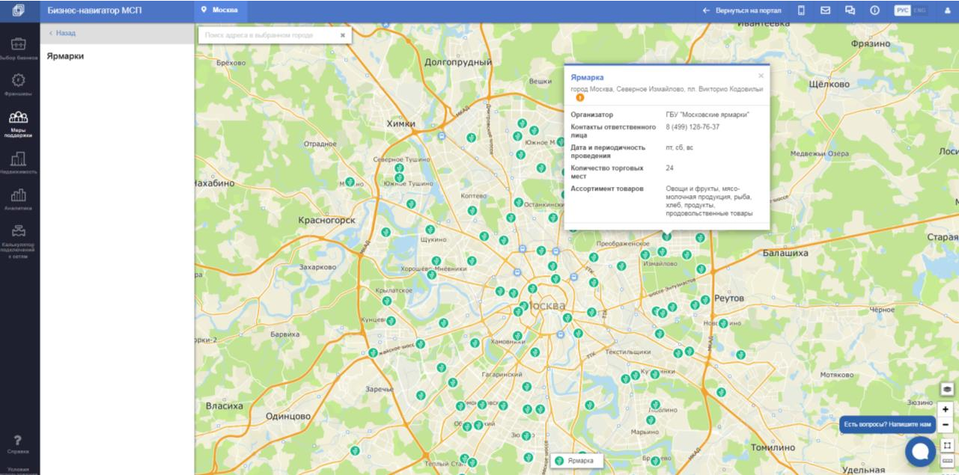
68
69 Контактные данные

АО «Корпорация «МСП»

Ф.И.О. | Должность | Контактный телефон | Электронная почта
Чуев Андрей Валерьевич | Руководитель  Дирекции регионального развития | 8 495 698 98 00 доб. 245 | AChyuev@cormsp.ru
Комогоров Дмитрий Юрьевич | Заместитель руководителя Дирекции регионального развития | 8 495 698 98 00 доб. 306 | DKomogorov@cormsp.ru
Лазутина Татьяна Александровна | Заместитель руководителя Дирекции развития сельскохозяйственной кооперации | 8 495 698 98 00 доб. 181 | TLazutina@corpmsp.ru
Марулев Андрей Васильевич | Заместитель руководителя Дирекции каналов продаж и взаимодействия с финансовыми организациями-партнерами | 8 495 698 98 00 доб. 212 | AMarulev@corpmsp.ru
Ермолов Никита Сергеевич | Советник Генерального директора | 8 495 698 98 00 доб. 312 | NErmolov@corpmsp.ru
Шекихачева Алина Хасанбиевна | Начальник отдела Дирекции каналов продаж и взаимодействия с финансовыми организациями-партнерами | 8 495 698 98 00 доб. 242 | AShekikhacheva @corpmsp.ru
Музыка Виталий Олегович | Советник Дирекции каналов продаж и взаимодействия с финансовыми организациями-партнерами | 8 495 698 98 00 доб. 132 | VMuzyka@corpmsp.ru
Дараганов Роман Александрович | Советник Дирекции каналов продаж и взаимодействия с финансовыми организациями-партнерами | 8 495 698 98 00 доб. 320 | RDaraganov@corpmsp.ru
Попов Дмитрий Сергеевич | Ведущий методолог Дирекции по управлению дочерними и зависимыми лизинговыми компаниями и инвестициями | 8 495 698 98 00 доб. 107 | DPopov@corpmsp.ru
Рохлин Алексей Александрович | Советник Дирекции развития сельскохозяйственной кооперации | 8 495 698 98 00 доб. 185 | ARokhlin@corpmsp.ru
Петрикова Ольга Сергеевна | Консультант Дирекции развития сельскохозяйственной кооперации | 8 495 698 98 00 доб. 247 | OPetrikova@corpmsp.ru

